凯瑞创智任务管理系统

使用指南

# 目录

目录 2

1. 引言 3

1.1. 编写目的 3

1.2. 定义 3

2. 软件概述 3

2.1. 概述 3

2.2. 功能 3

3. 运行环境 4

3.1. 硬件 4

3.2. 支持软件 4

4. 使用指南 4

4.1. 登录 4

4.2. 首页 5

4.3. 工作台 6

4.4. 组织架构 6

4.5. 任务管理 9

4.6. 项目管理 11

4.7. 强组织 14

4.8. 知识库 16

4.9. 统计分析 17

4.10. 管理控制台 18

# 引言

## 编写目的

目的：该文档的编写目的是简要介绍任务管理系统的正确使用方法。

读者对象：方便用户快速熟悉任务管理系统。

## 定义

|  |  |  |  |
| --- | --- | --- | --- |
| **序号** | **术语** | **说明/定义** | **备注** |
|  | 强组织 | 为了解决某一特定问题，由多个跨部门的人员临时组成的虚拟的业务组织 | 打破部门壁垒，提升沟通效率 |
|  | 颗粒功能 | 基于HR功能岗位，对其工作内容进行细分，分为多个独立的颗粒功能 |  |
|  | 任务分组 | 对于项目内的任务进行分组，可以按照时间维度即项目里程碑来确认分组，也可以根据不同的任务类型进行分组 |  |

# 软件概述

## 概述

基于酷特源点论和酷特云蓝治理之道，构建自循环自进化的组织生态系统，强组织促使各组织高效协同，自组织充分发挥人性的优势。颗粒功能体系打破了传统的薪酬机制，薪酬颗粒化、功能化，数据驱动、全员自治。

## 功能

|  |  |  |
| --- | --- | --- |
| **序号** | **功能** | **说明** |
|  | 工作台 | 展示当前待办任务、待办强组织、颗粒功能抢单 |
|  | 组织架构 | 以树状、矩阵、图谱等方式展现组织架构，以及颗粒功能管理。 |
|  | 任务管理 | 可以指派、接收、上传进度、完成、验收任务 |
|  | 项目管理 | 可以创建、编辑、归档、删除项目，管理项目成员，管理项目文件，定义任务分组，指派项目任务。 |
|  | 强组织 | 可以创建、审批、参与强组织，管理强组织成员，管理强组织文件，指派强组织任务。 |
|  | 知识库 | 可以上传并查看知识库。 |
|  | 统计分析 | 包含任务看板、任务统计、项目统计、任务监控、项目监控等报表。 |
|  | 管理控制台 | 对系统进行个性化设置，包含通知设置、任务设置、项目设置、强组织设置、系统设置、组织架构设置、知识库设置等。 |

# 运行环境

## 硬件

CPU 1.2GHz以上 内存4G以上

## 支持软件

操作系统：Windows，Mac

浏览器：建议使用Google Chrome

# 使用指南

## 登录

访问地址：<https://www.ciiplat.com>

在首页中点击【用户登录】，跳转至登录页面。

输入租户编码、用户名和密码，登录系统。

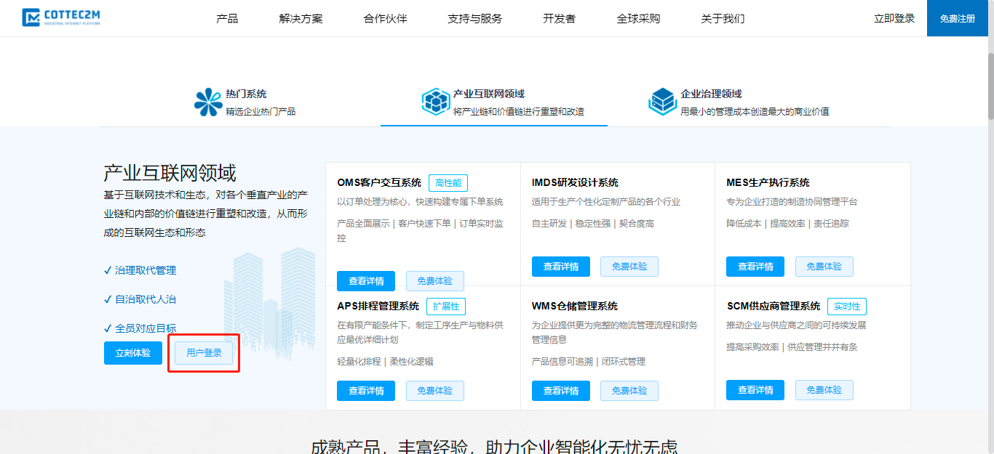

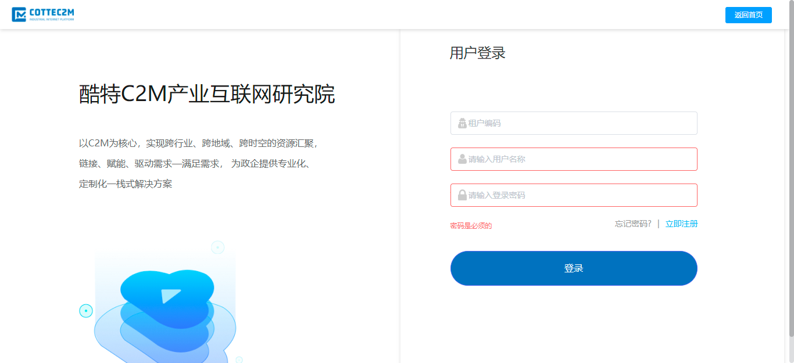

## 首页

点击【TGS任务管理系统】，进入首页。

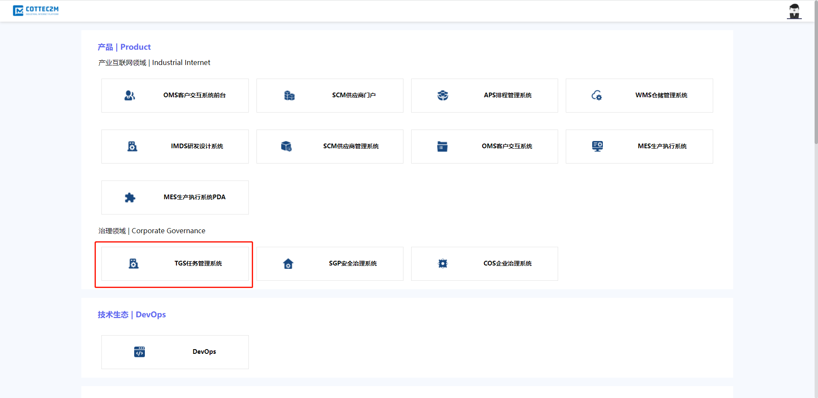

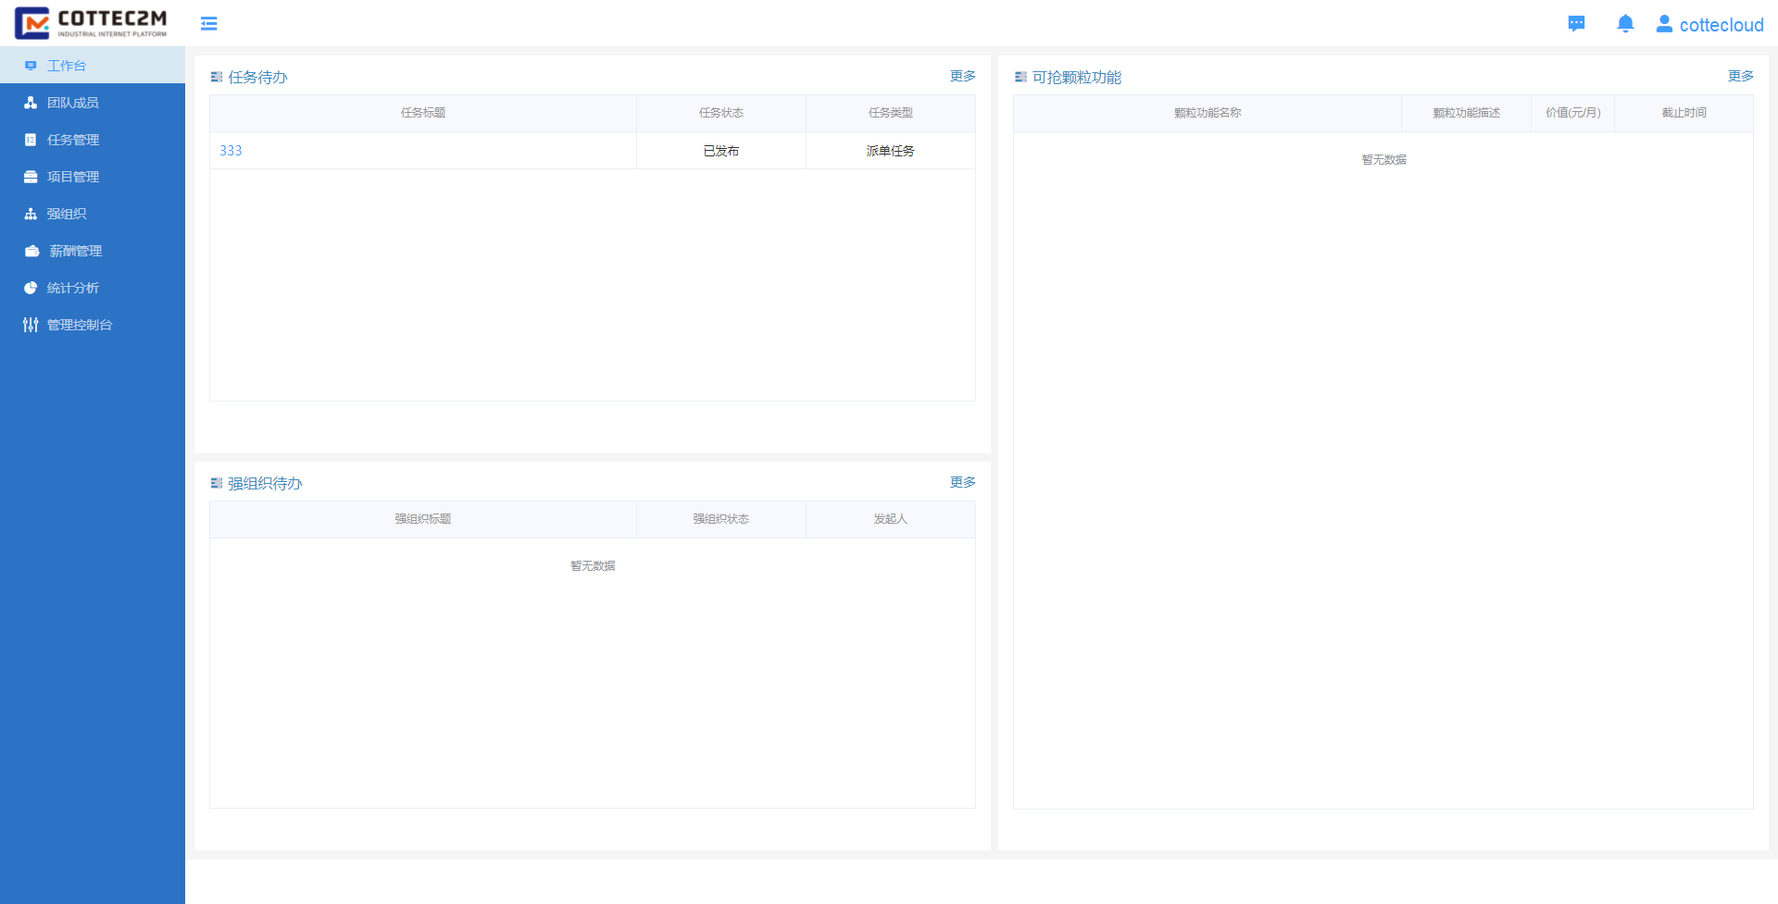

## 工作台

进入工作台，展示【任务代办】、【强组织代办】、【颗粒功能抢单】，可根据各模块名称进行点击查看详情并进行操作。



## 组织架构

点击【团队成员】进入页面，展示菜单【基础组织架构】、【图谱组织架构】、【矩阵组织架构】、【颗粒功能】、【颗粒功能抢单】，可点击菜单进行查看并操作。

### 基础组织架构

左侧展示组织内容，右侧展示组织下的人员和功能信息，可按条件查询。

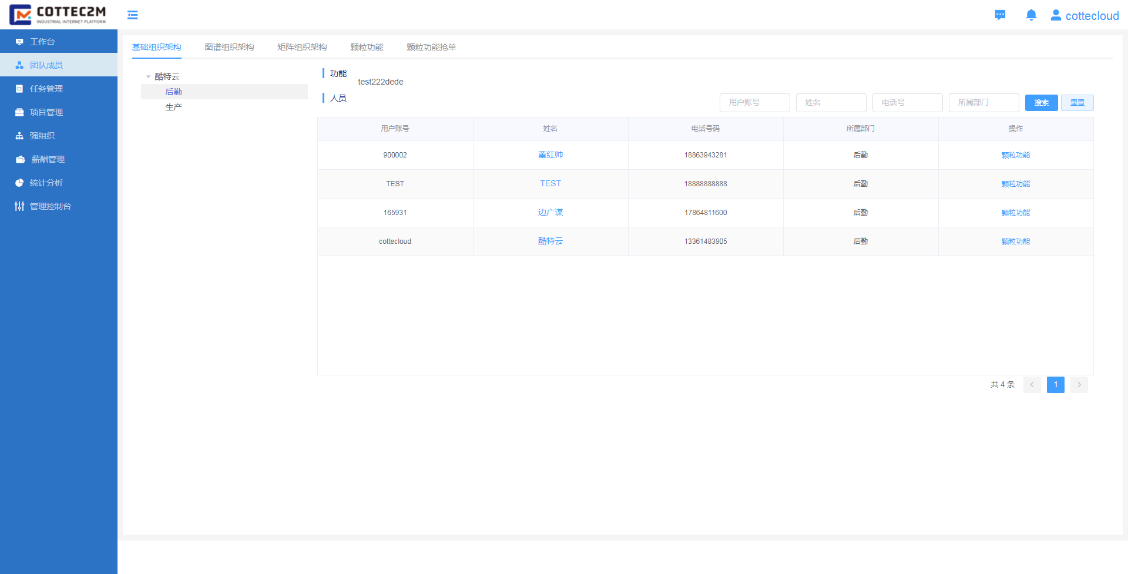

### 图谱组织架构

按照知识图谱的展示组织的部门信息

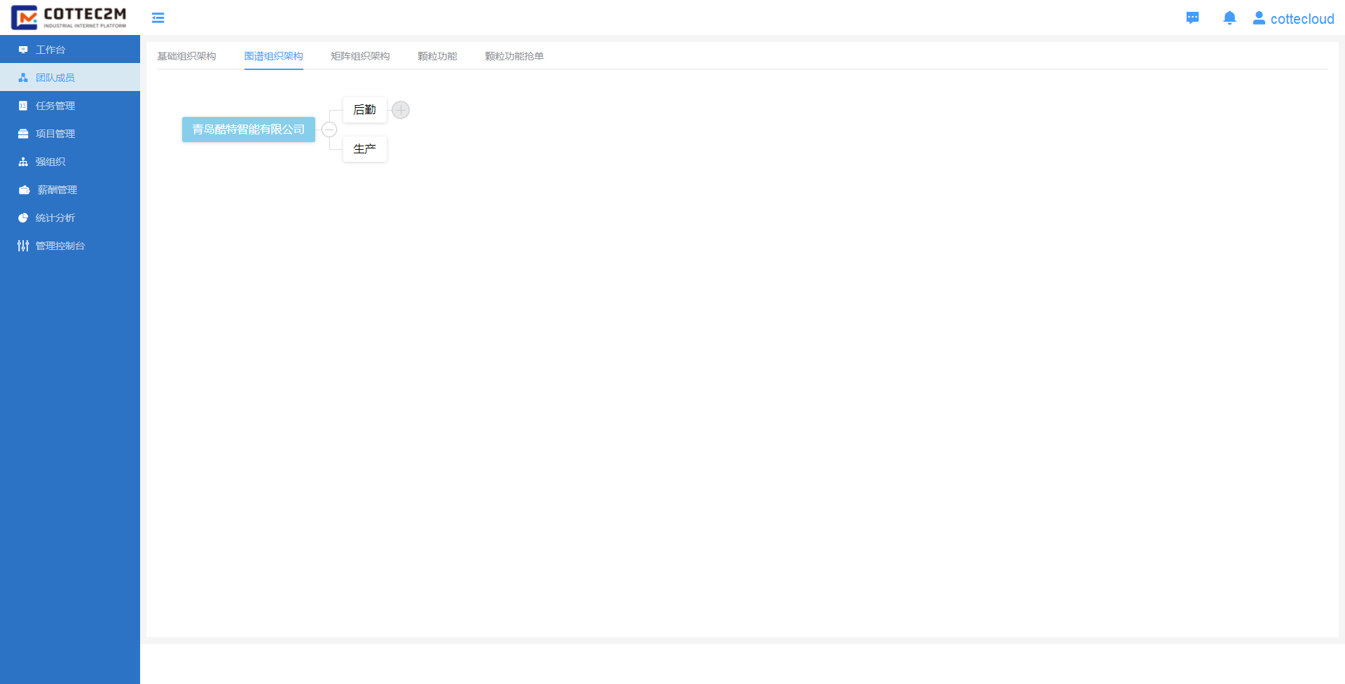

### 矩阵组织架构

按照矩阵方式展示组织信息

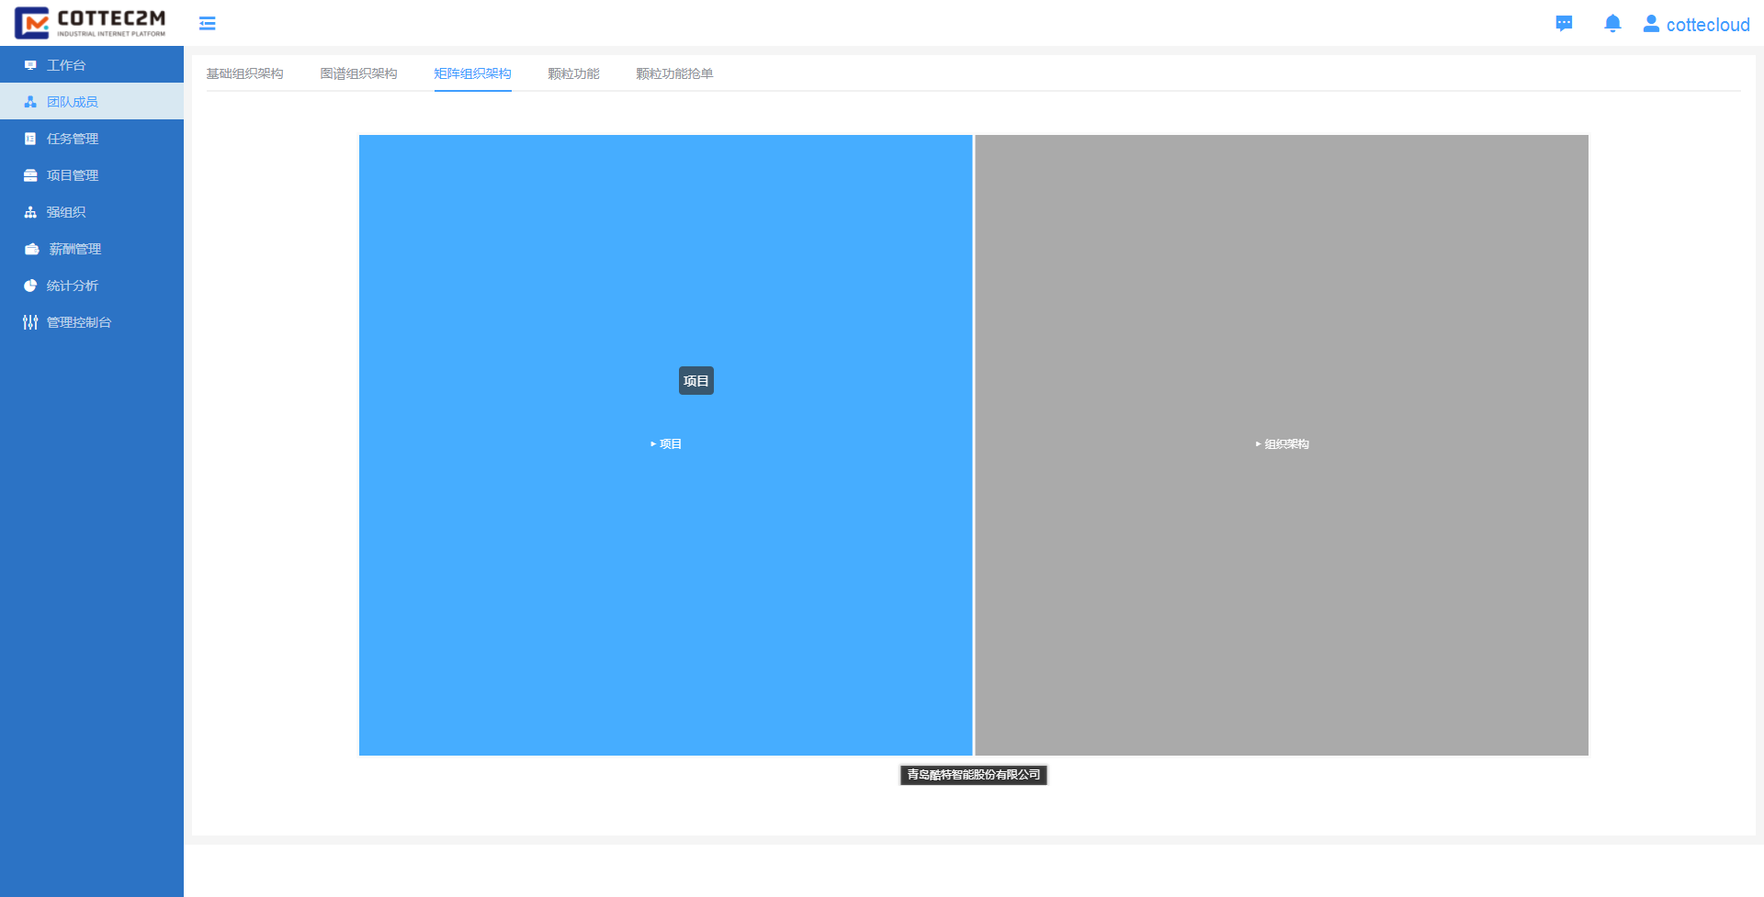

### 颗粒功能

左侧为组织信息，按照组织信息展示颗粒功能

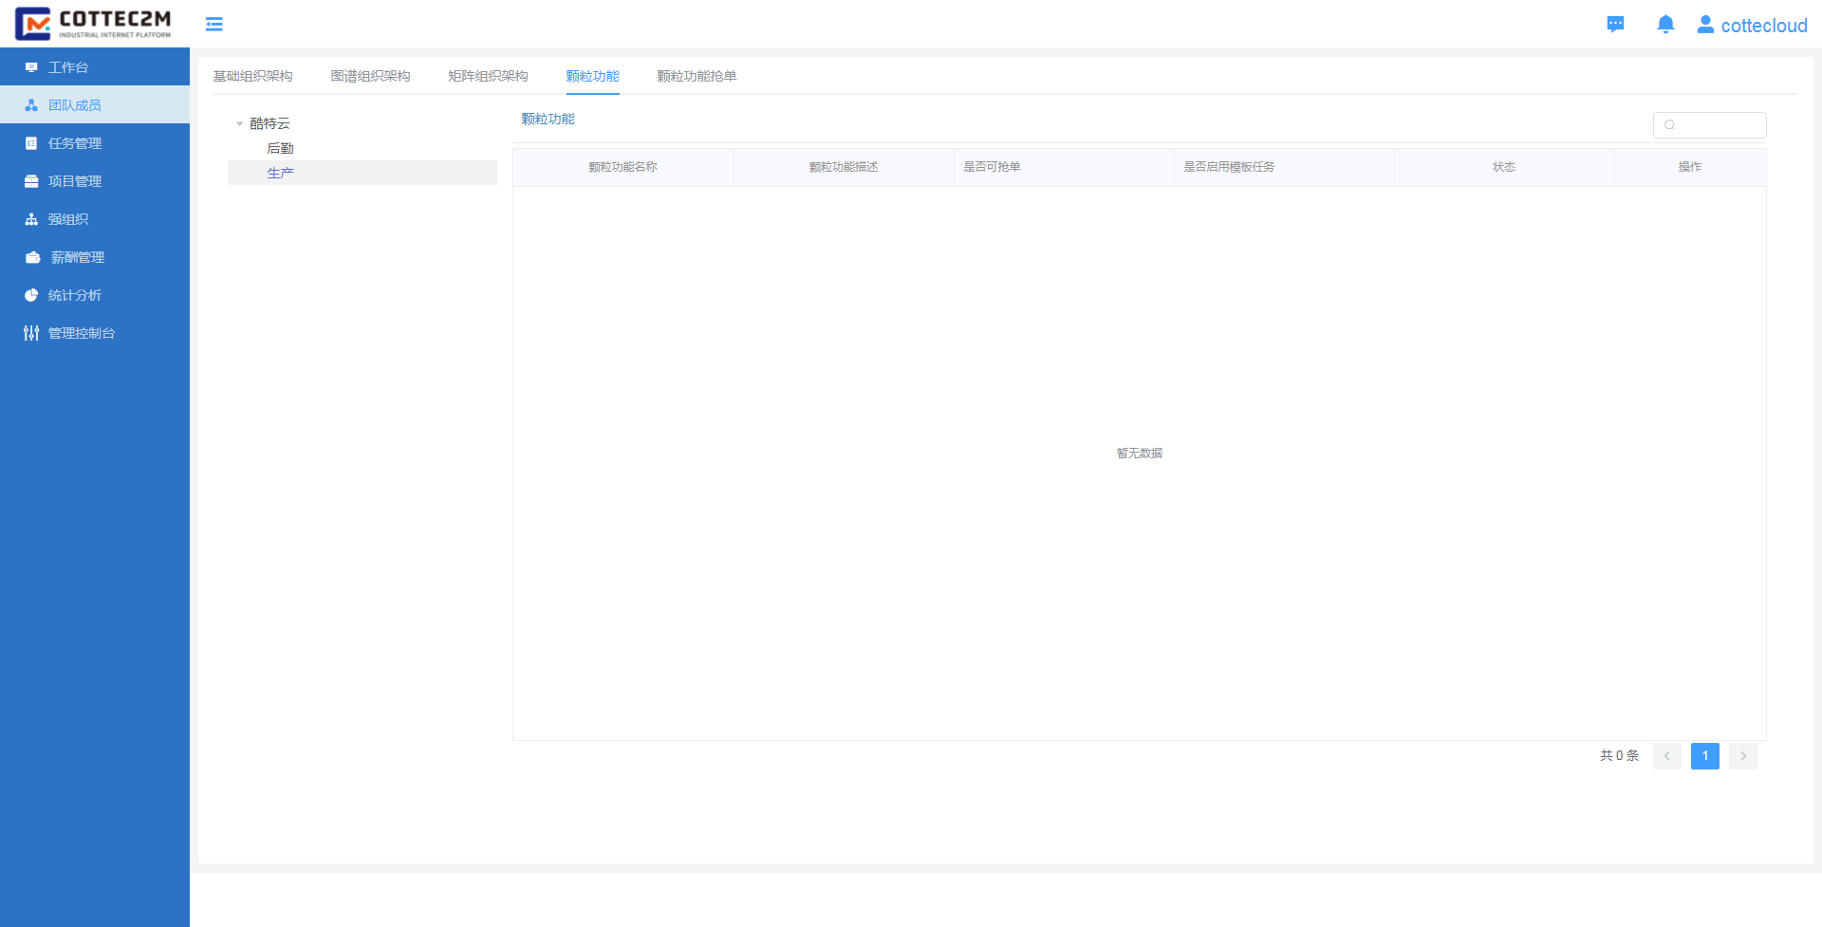

### 颗粒功能抢单

按照颗粒功能状态，查询颗粒功能抢单的信息。可根据颗粒功能名称查看详情并进行操作。

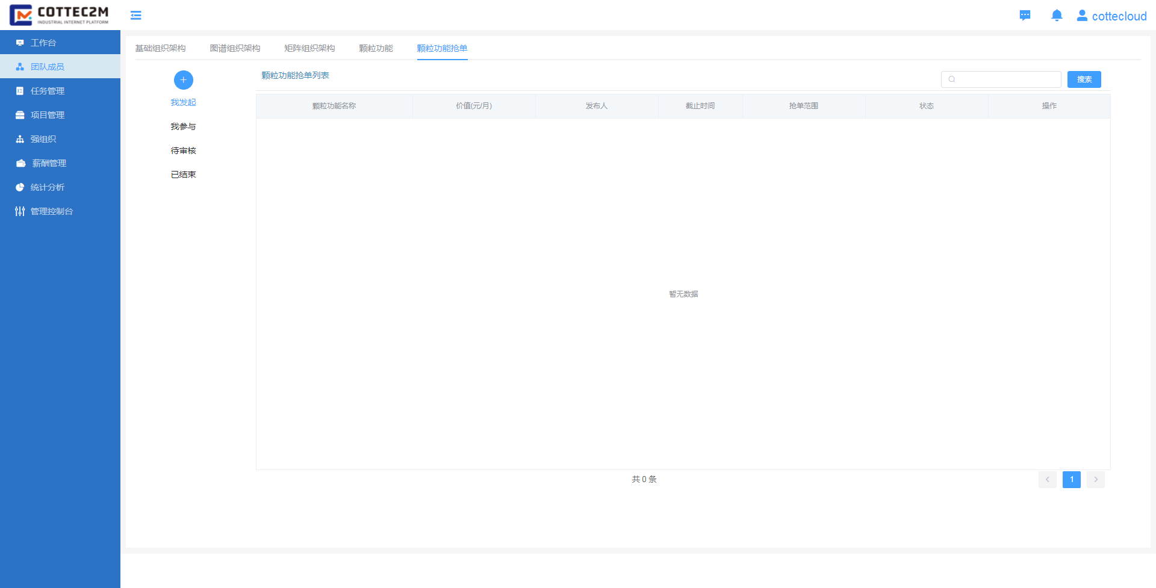

## 任务管理

点击任务管理，展示【全部任务】、【我负责的】、【我发起的】、【抄送我的】，可点击菜单进行查看并操作。任务创建后，可以点击任务标题，查看任务详情，在任务详情页进行操作。

### 全部任务

查看关于我的所有的任务信息。

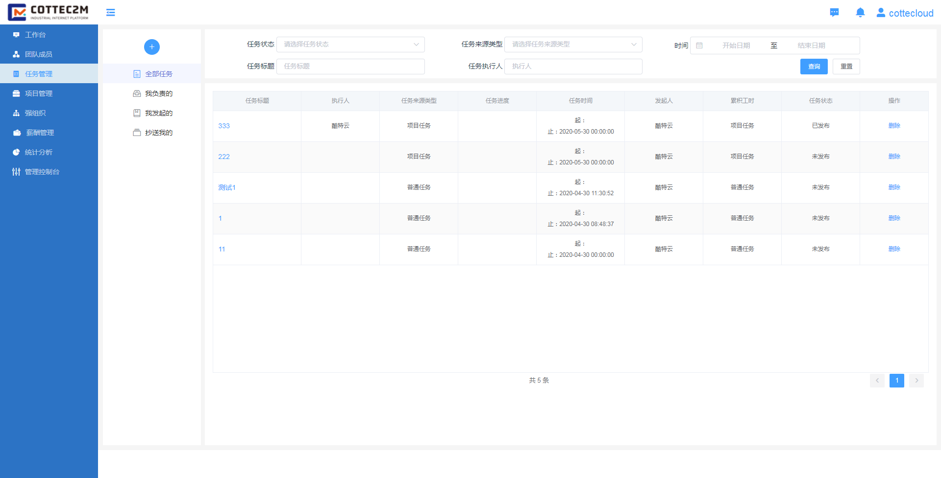

### 我负责的

查看我负责的任务信息。

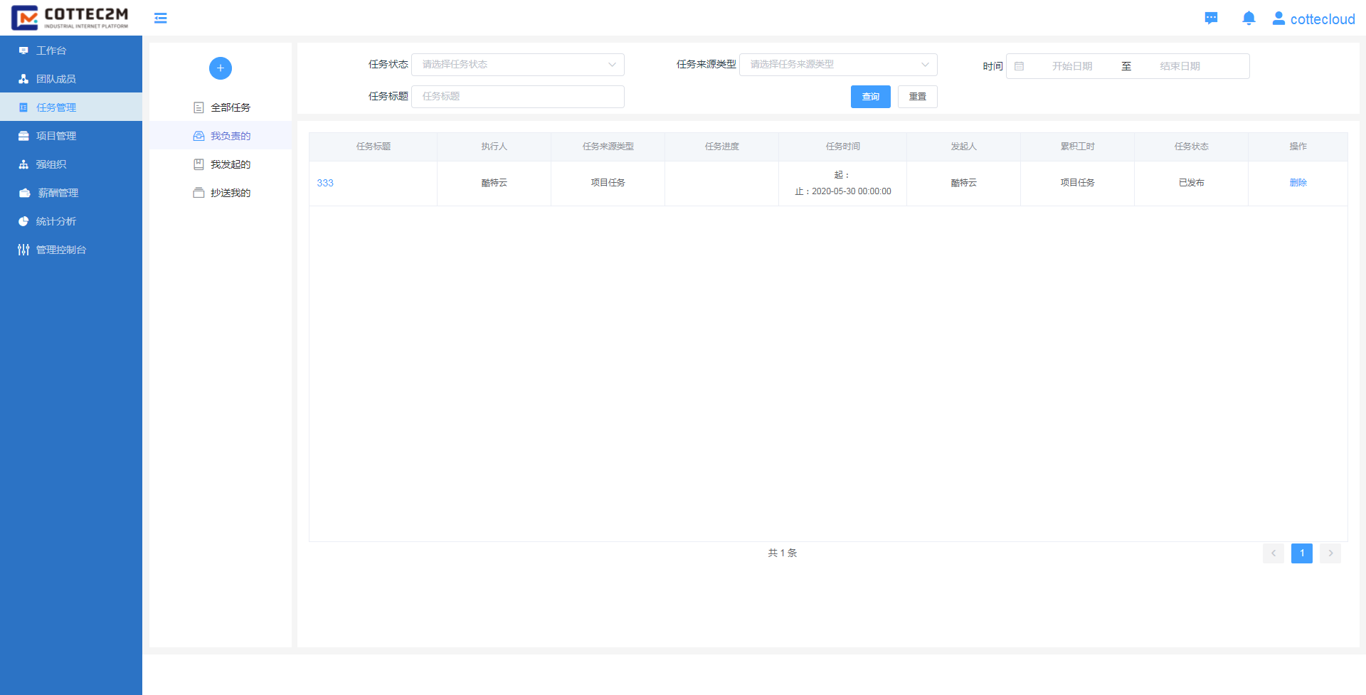

### 我发起的

查看我发起的任务信息。

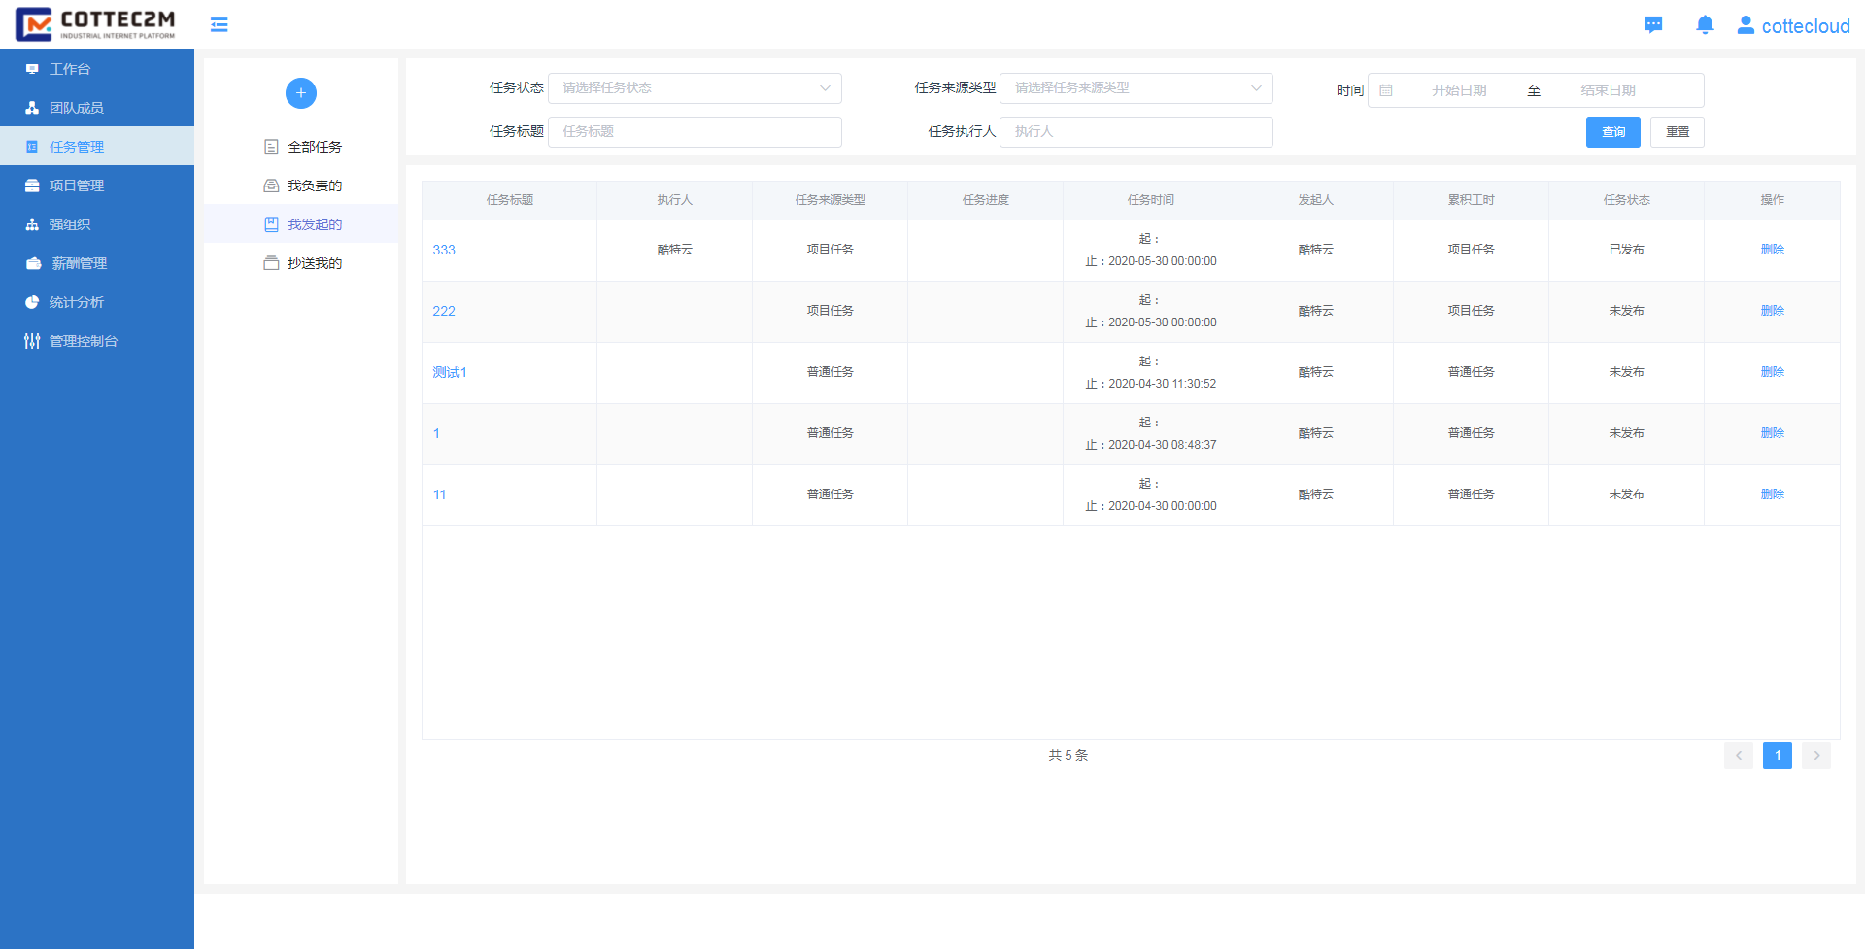

### 抄送我的

查看抄送给我的任务信息。

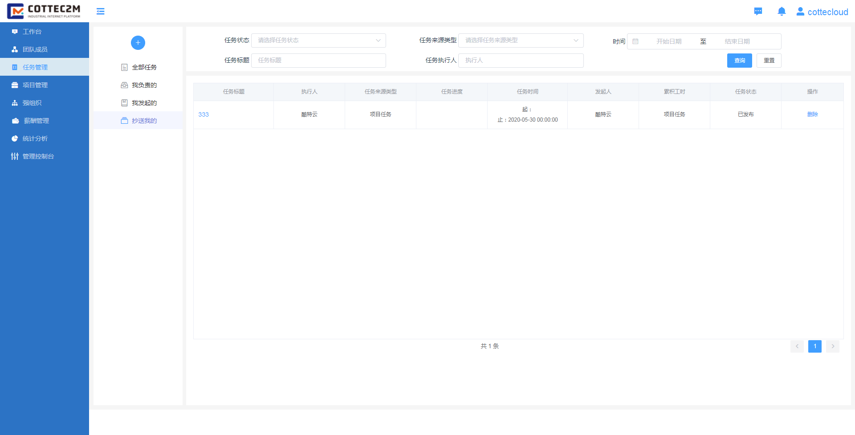

## 项目管理

点击【项目管理】进入页面，展示菜单【全部项目】、【我负责的】、【我参与的】、【公开的】、【回收站】、【归档项目】、【项目分组】，可点击菜单进行查看并操作。项目创建完成后，可以在项目里面分配任务，添加项目成员，上传项目文件，查看项目统计，编辑项目有关信息，如：项目归档、项目删除、移动项目回收站等操作。

### 全部项目

根据权限设置可以查看所有的项目信息。

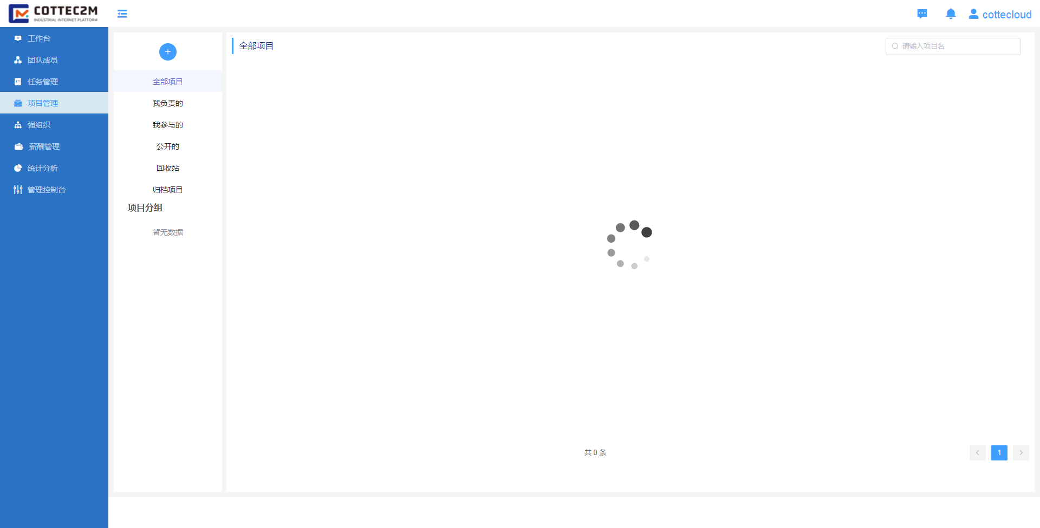

### 我负责的

展示由我负责的项目信息。

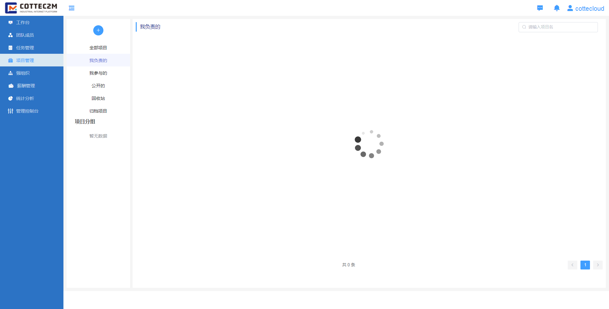

### 我参与的

查看我参与的项目信息。

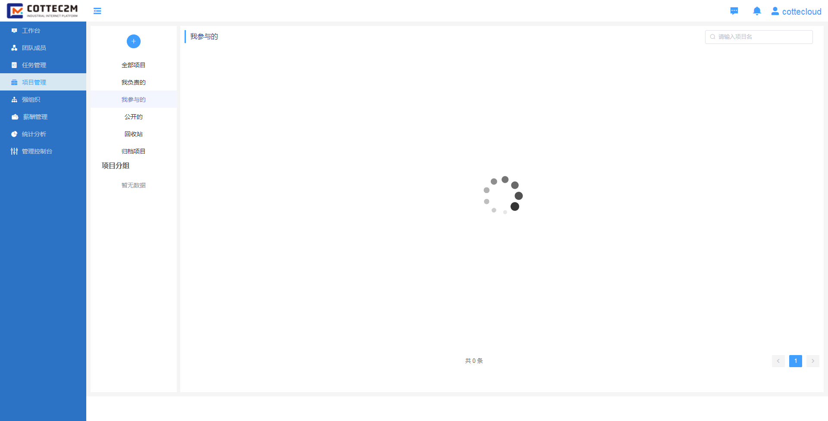

### 公开的

查看没有设置权限，对外公开的项目信息。

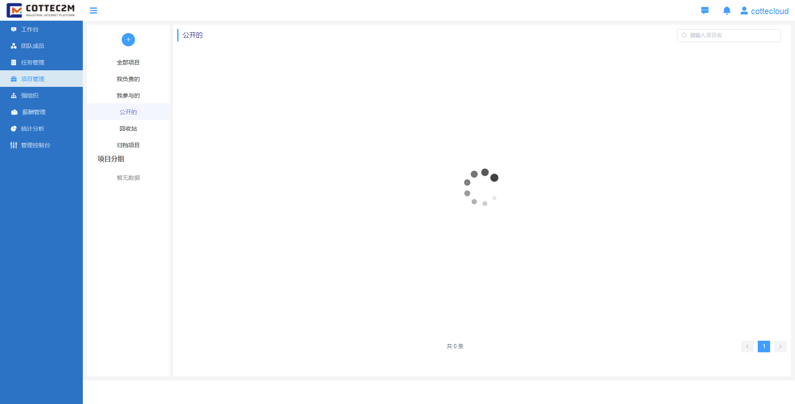

### 回收站

查看被删除的项目信息。

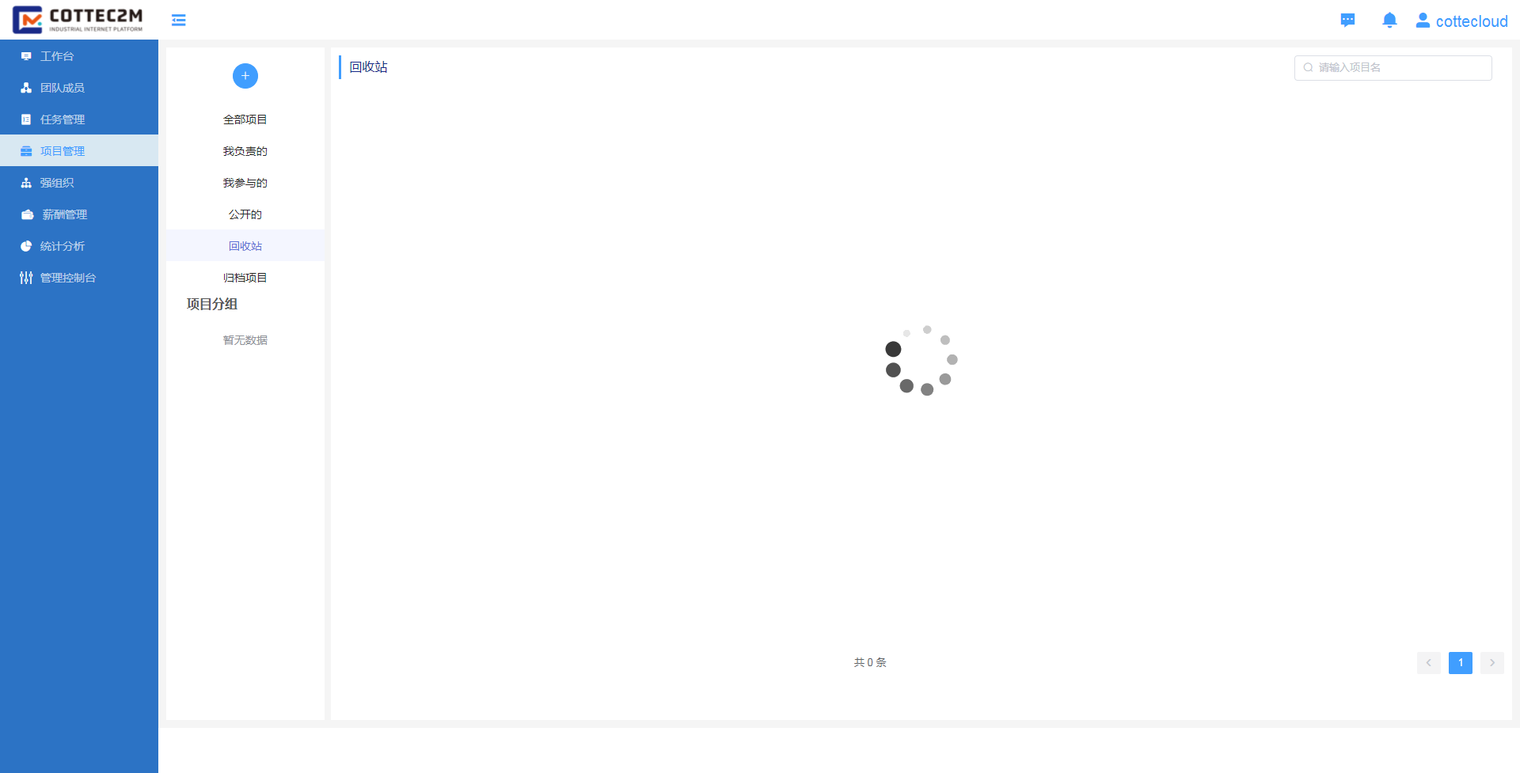

### 归档项目

查看项目已经完结归档的项目信息。

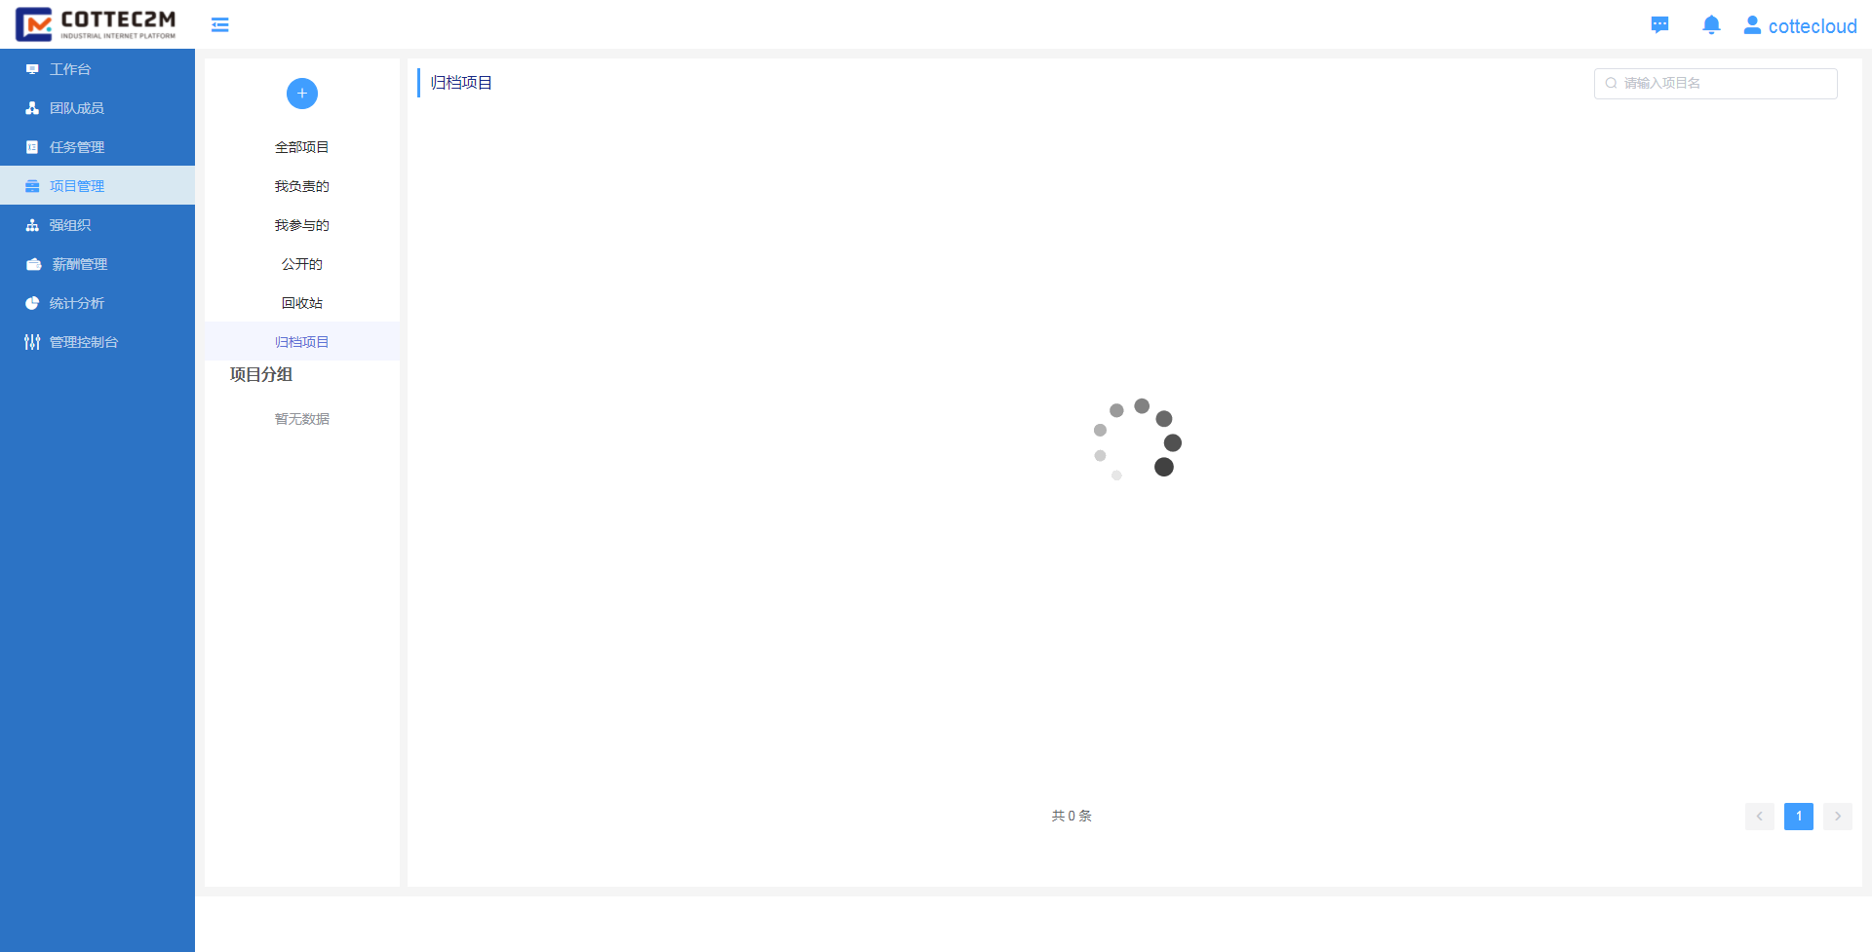

### 项目分组

根据项目分组查看项目信息。

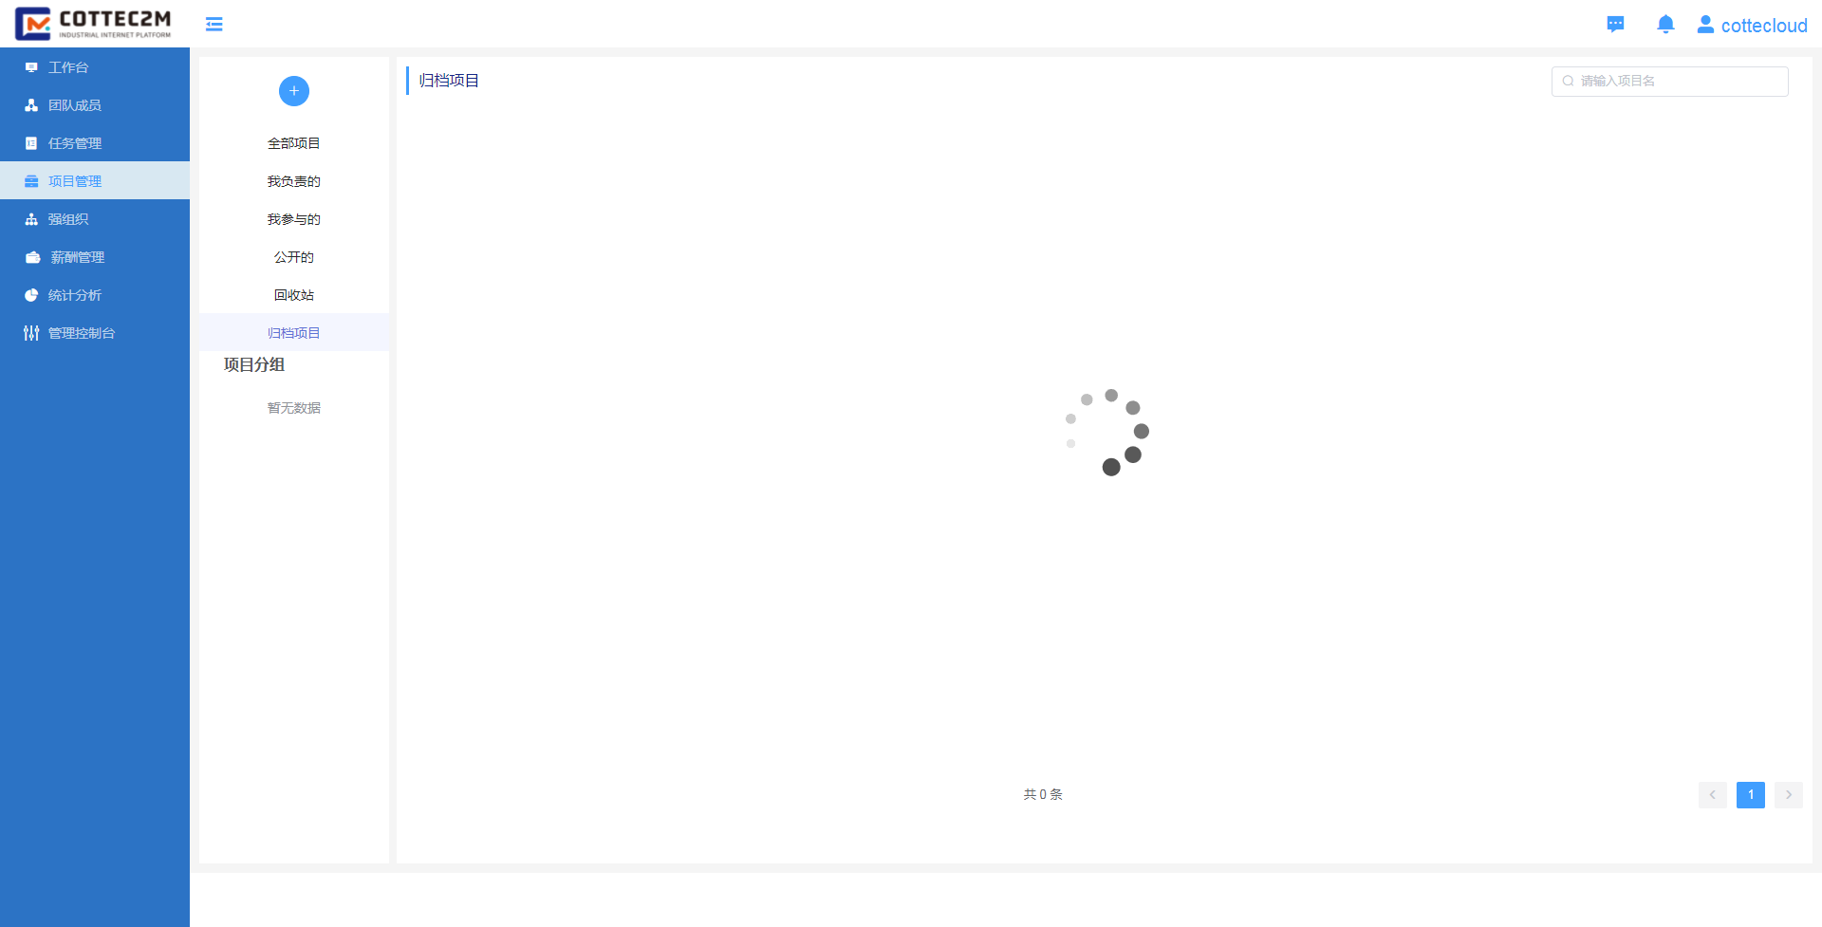

## 强组织

点击【强组织】进入页面，展示【我发起的强组织】、【我参与的强组织】、【待审批的强组织】、【已归档的强组织】，可点击菜单进行查看并操作。当强组织处理状态不再是未审批或者草稿状态时，点击标题可以查看强组织信息详情页面，可以发布强组织任务、创建强组织会议、添加强组织成员并且上传该强组织相关的附件信息。

### 我发起的强组织

查看所有我发起的强组织信息。

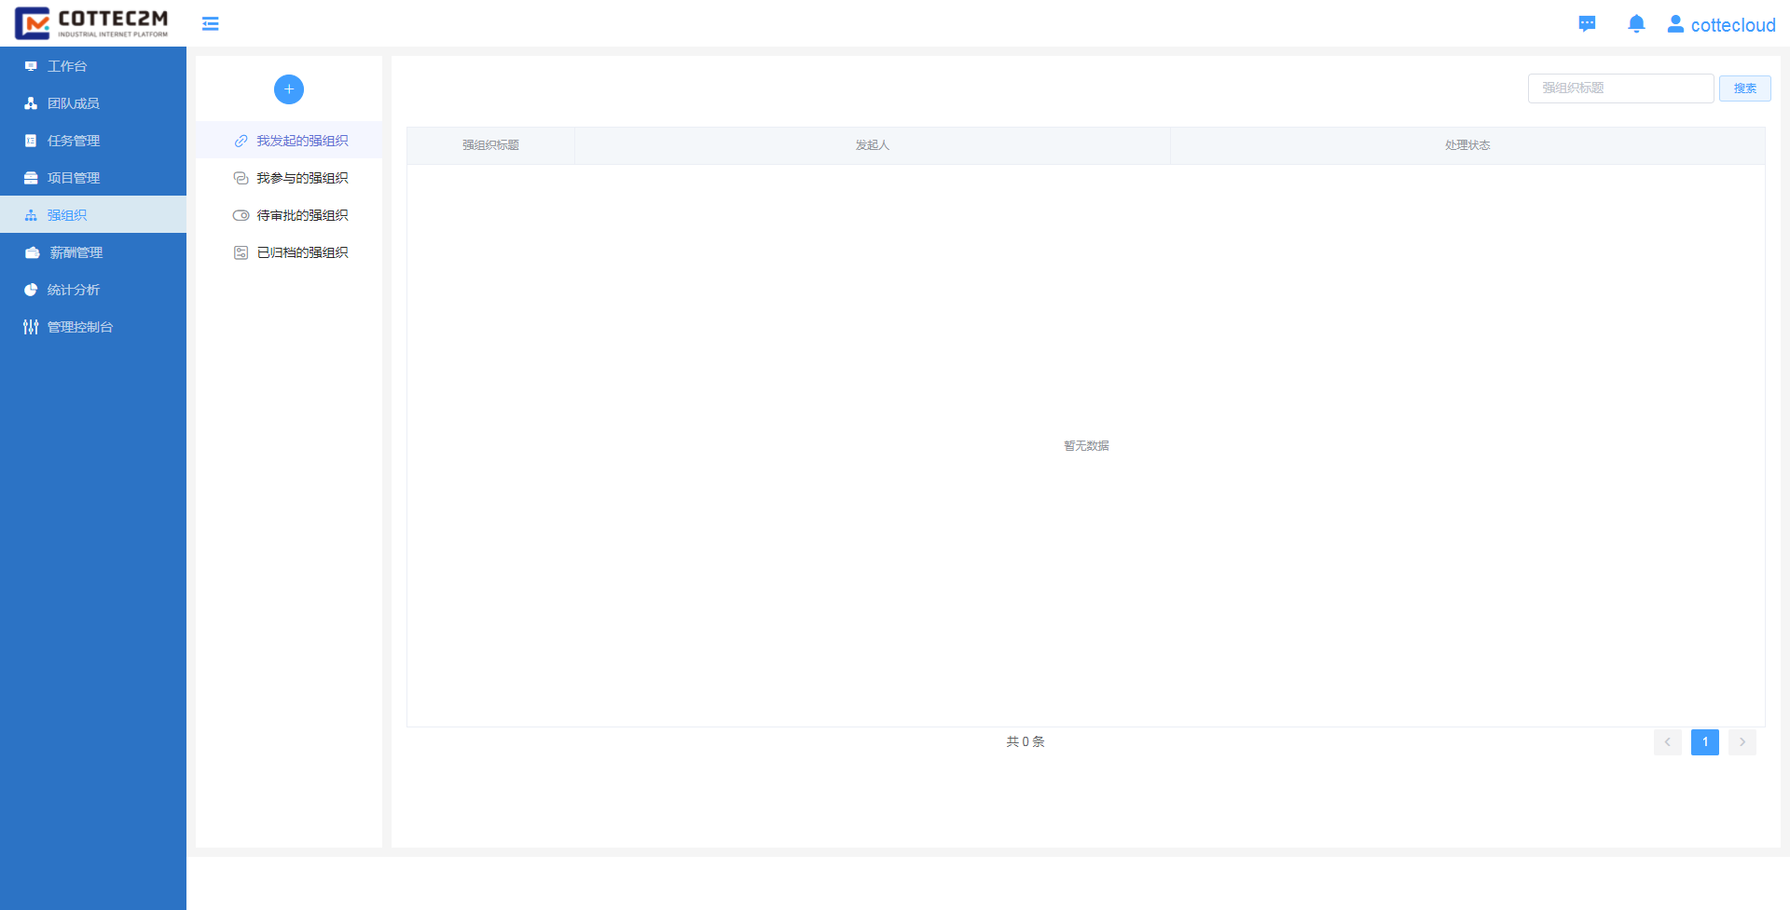

### 我参与的强组织

查看所有我参与的强组织信息。

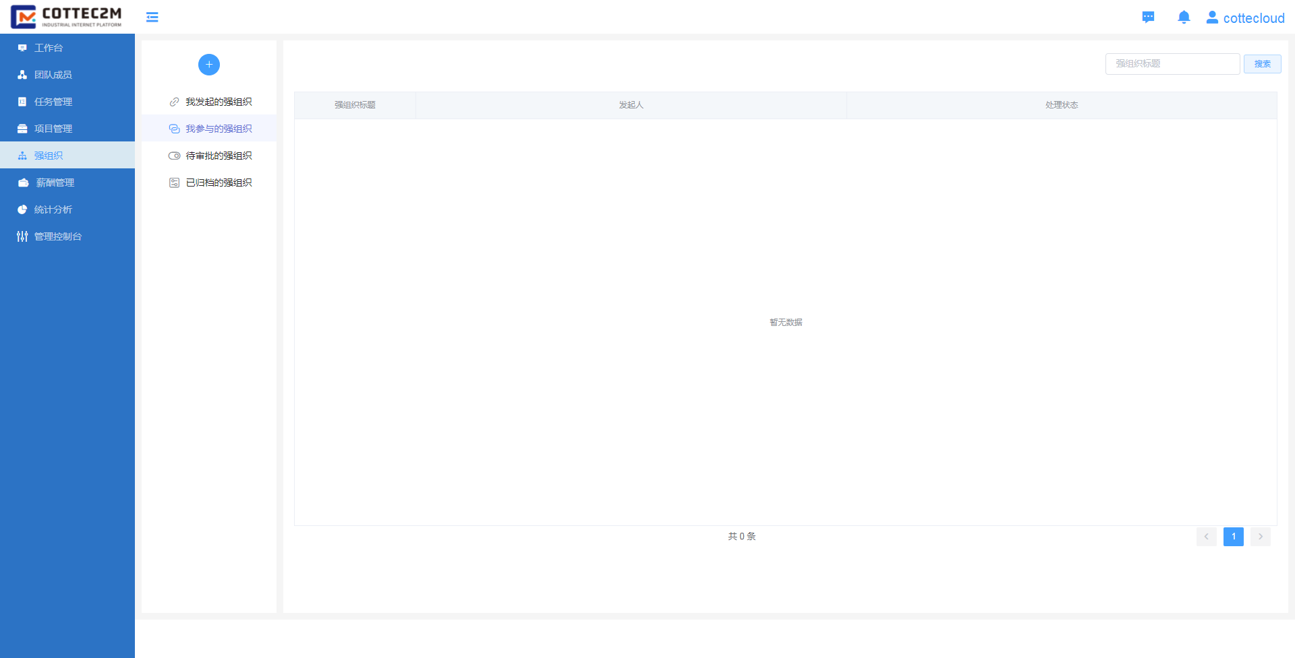

### 待审批的强组织

查看需要我审批的强组织信息。

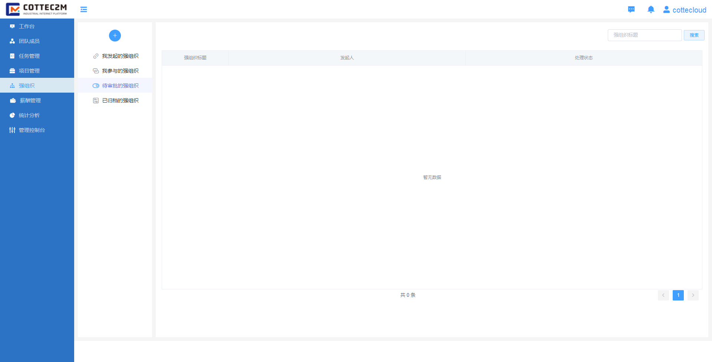

### 已归档的强组织

查看已经归档的强组织信息。

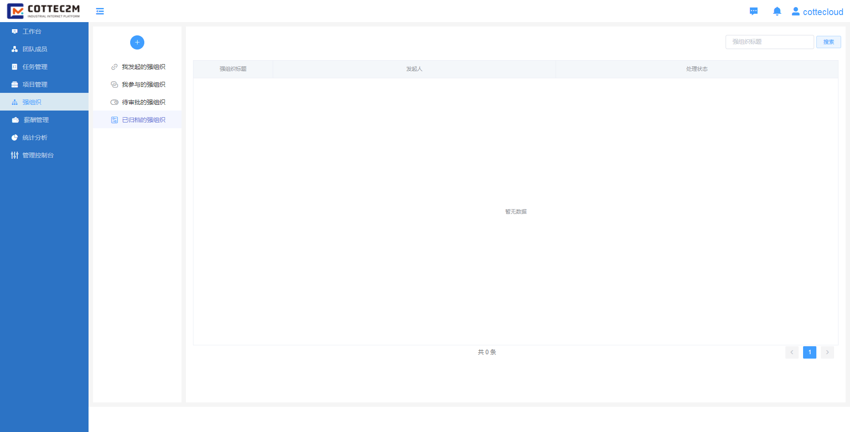

## 知识库

点击【知识库】进入页面，左侧展示知识库类别，右侧展示知识库信息，根据知识库类别查询知识库信息。

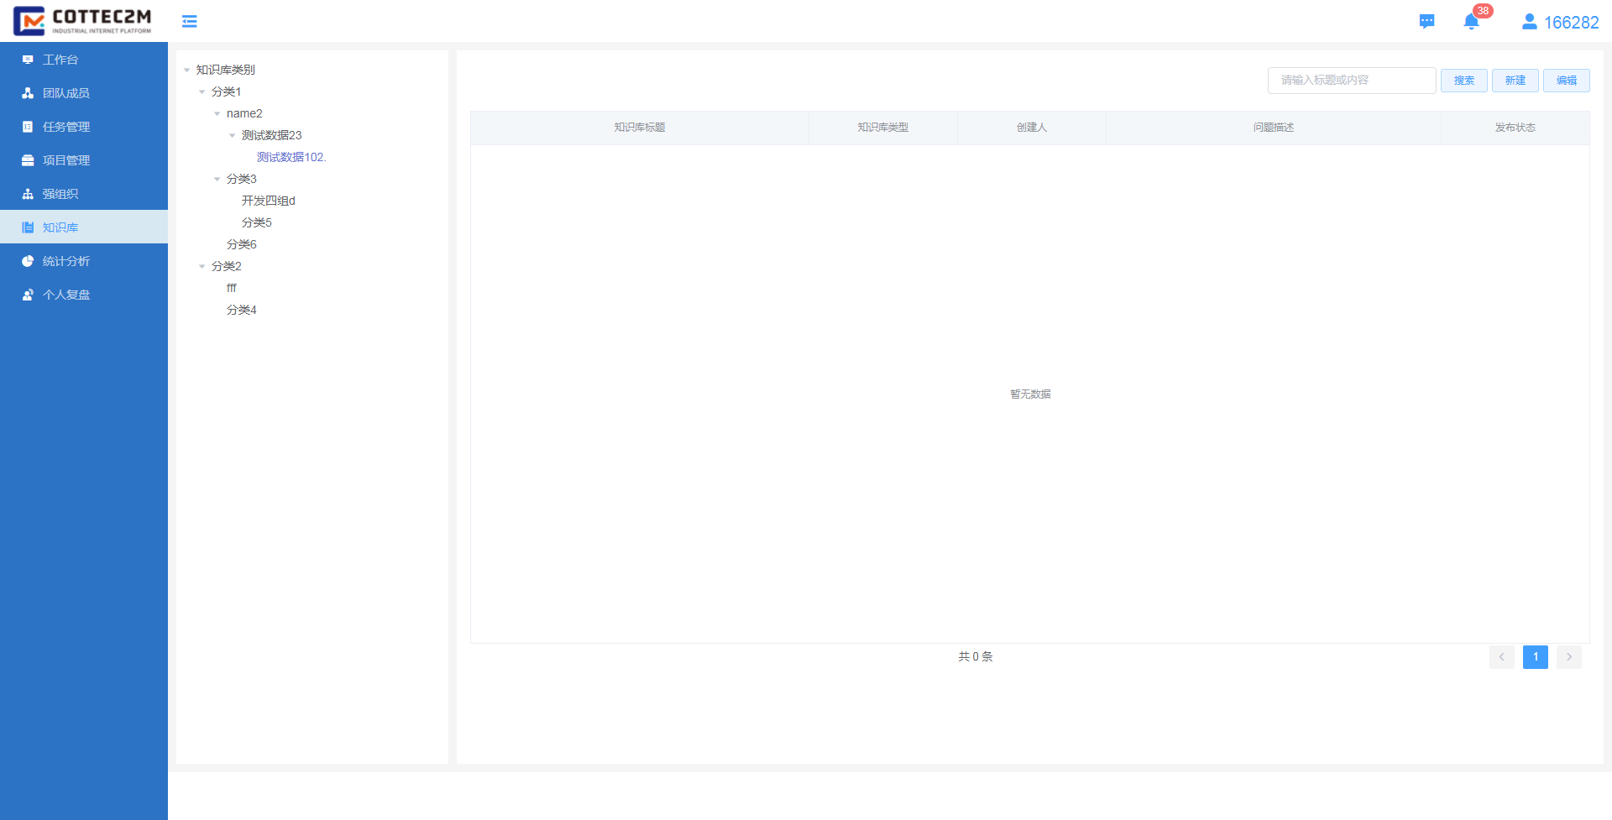

## 统计分析

点击【统计分析】进入页面，查看表单【任务看板】、【任务统计】、【项目任务统计】，可点击菜单进行查看关于任务和项目的统计分析。

### 任务看板

查看自己的任务信息，包括查看本周，本月，本年度的任务量、完成率、全部任务信息，以及逾期任务信息。

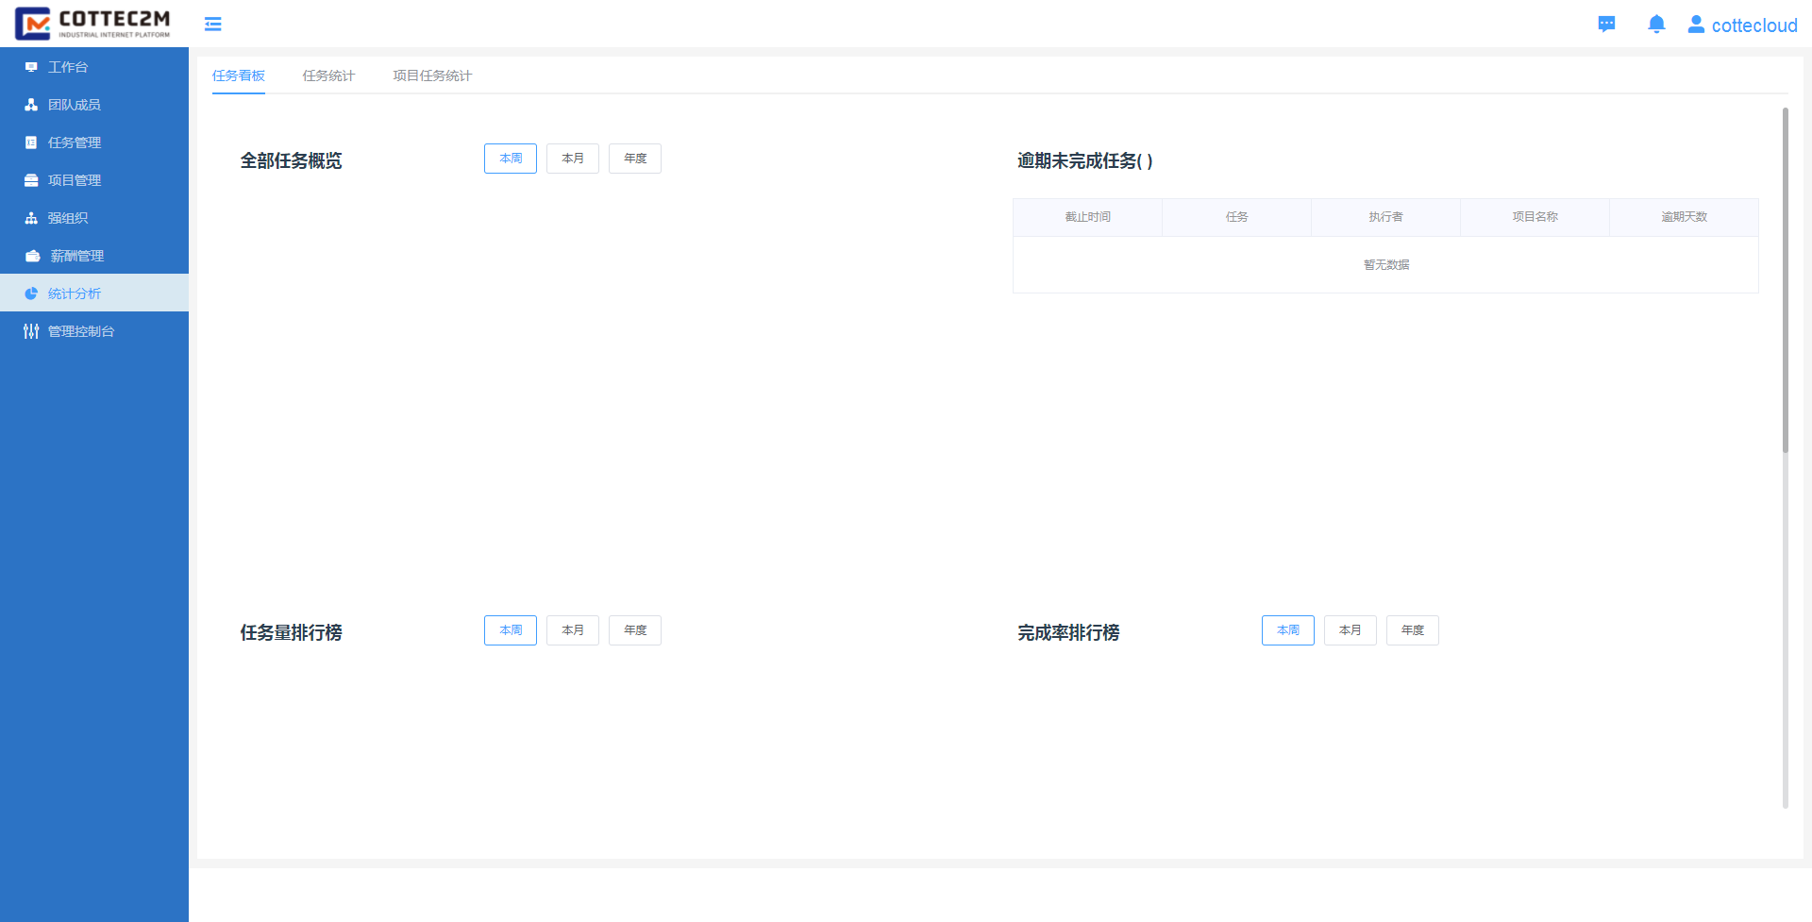

### 任务统计

根据权限设置，按照时间和人搜索查看任务信息。

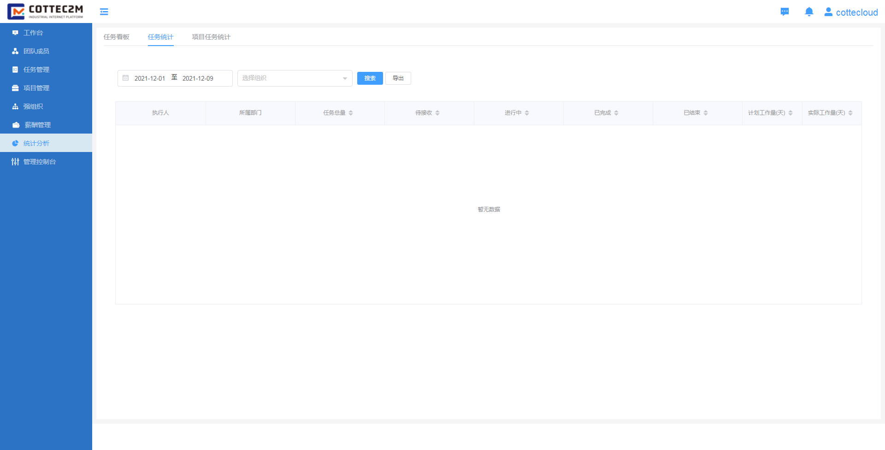

### 项目任务统计

根据权限设置，按照时间和人搜索查看项目任务信息。

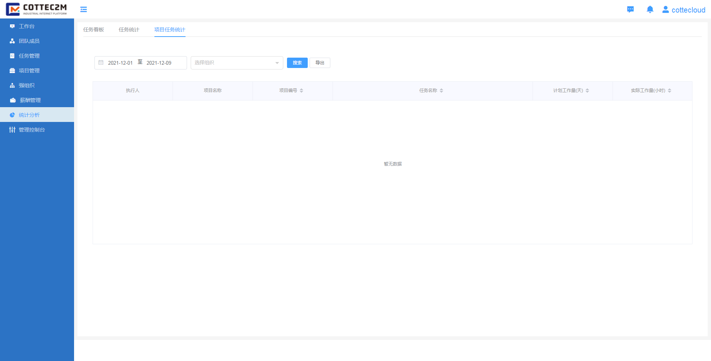

## 管理控制台

点击【管理控制台】进入页面，展示【通知设置】、【任务设置】、【项目设置】、【强组织设置】、【系统设置】、【组织架构设置】、【知识库类别树】，可点击菜单进行查看并操作。

### 通知设置

点击【统计设置】进入页面，查看表单【邮箱设置】、【企业微信设置】可点击菜单进行查看和操作

#### 邮箱设置

设置系统的邮箱信息，用于邮箱发送通知。

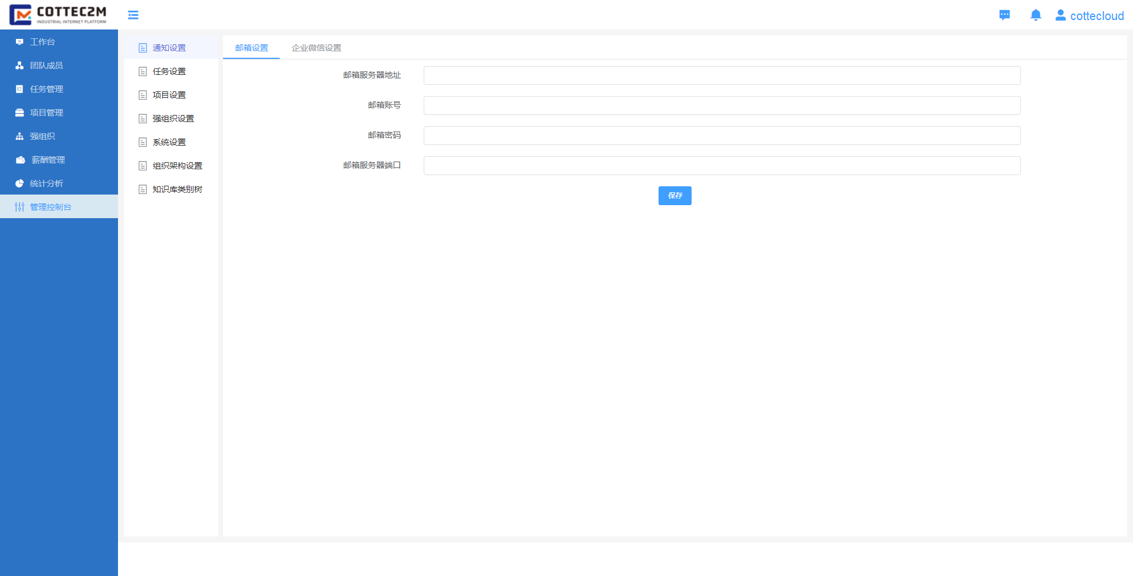

#### 企业微信设置

设置公司的企业微信信息，用于企业微信发送通知。

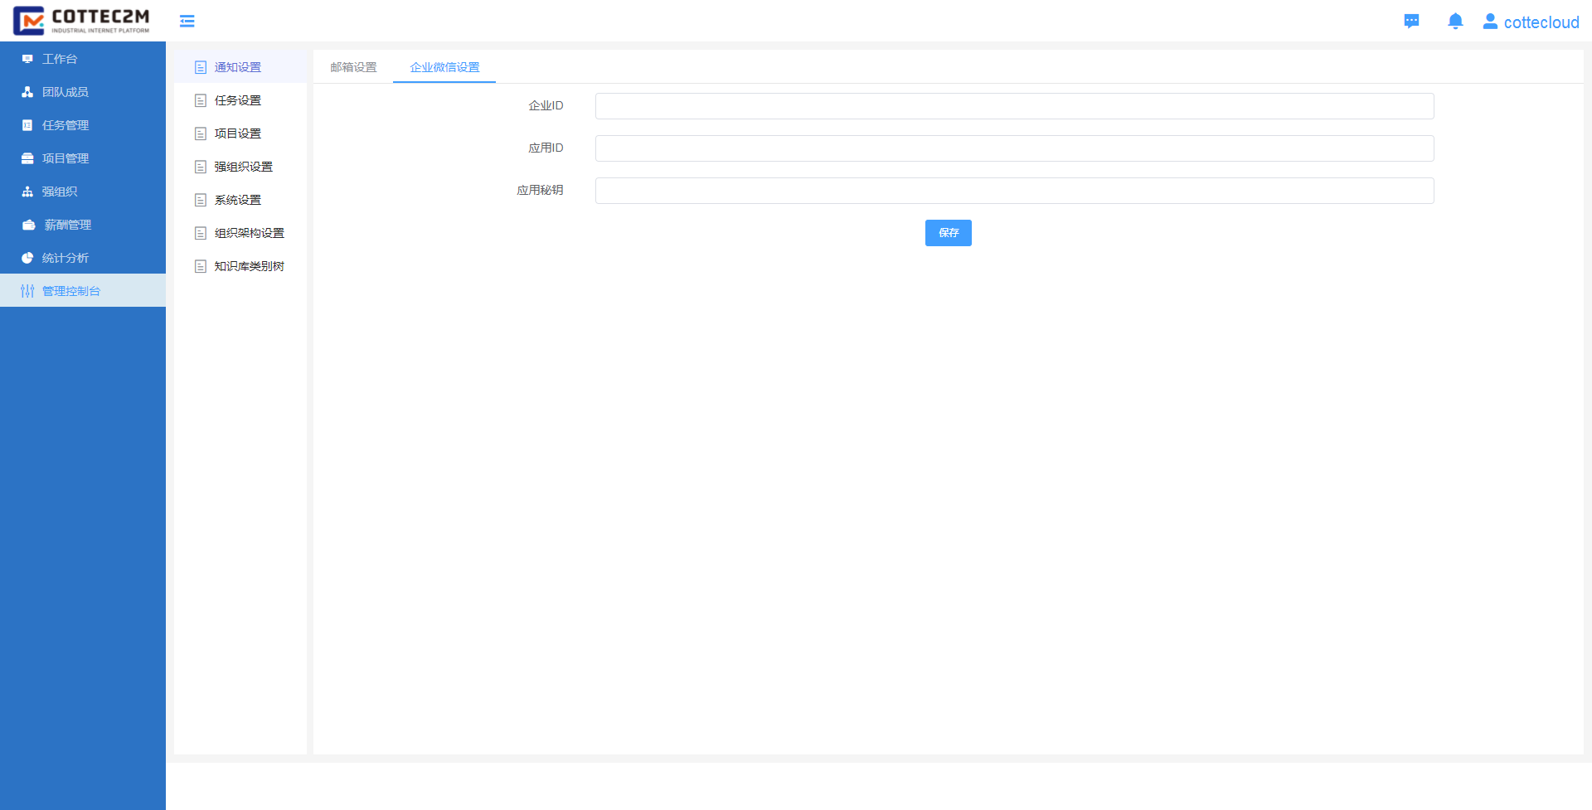

### 任务设置

点击【任务设置】进入表单，设置有关任务自动接收等信息。

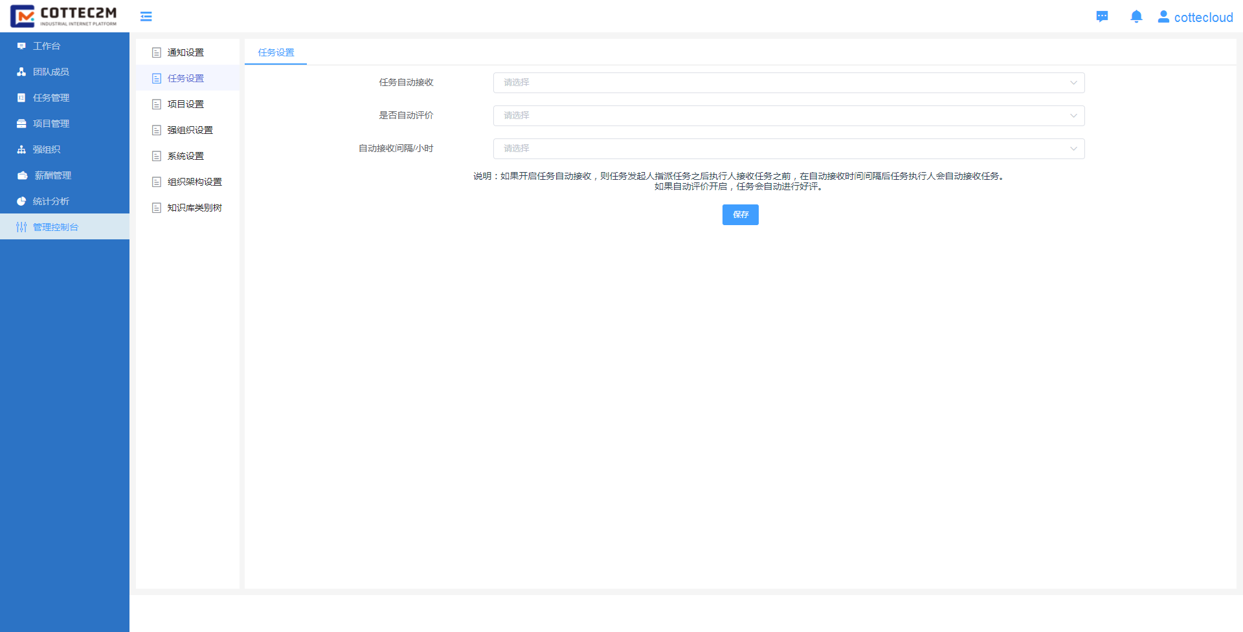

### 项目设置

点击【项目设置】进入页面，展示【项目分组设置】、【项目模板配置】，可点击菜单进行查看和操作。

#### 项目分组设置

新增和编辑项目分组，用于展示在项目管理页面，根据项目分组查看项目内容。

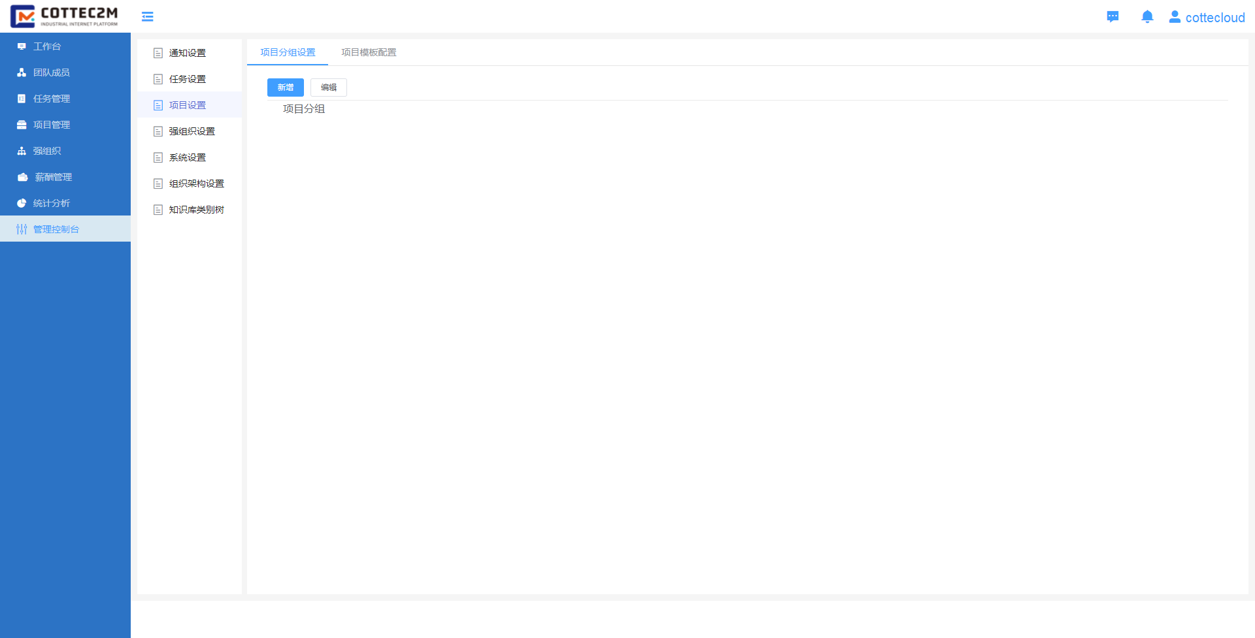

#### 项目模板配置

配置项目模板，在项目管理页面创建项目时，如果选择模板，则会将模板中配置的信息自动带出，方便后期维护。

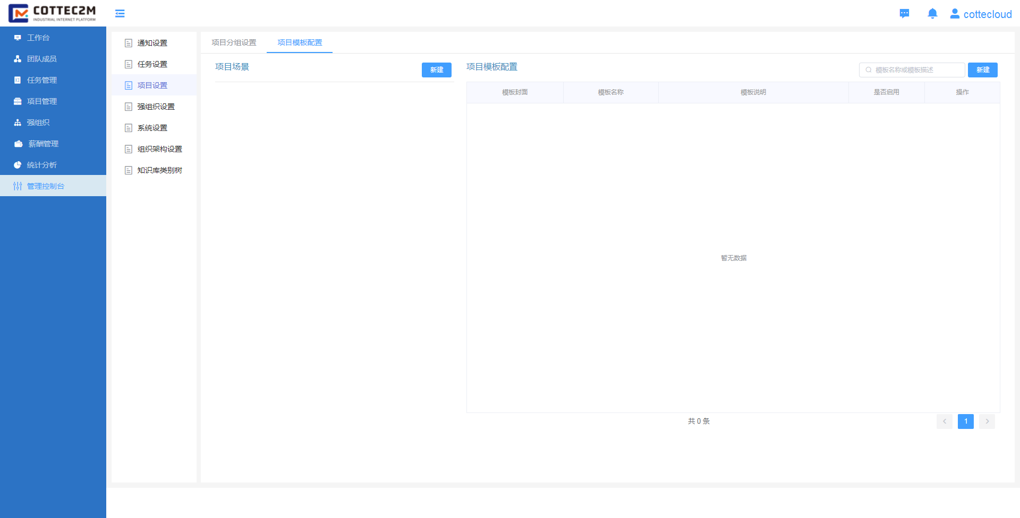

### 强组织设置

点击【强组织设置】进入页面，展示【审批节点配置】、【虚拟委员会成员】、【强组织管理员】，可点击菜单进行查看和操作。

#### 审批节点设置

设置强组织的审批节点

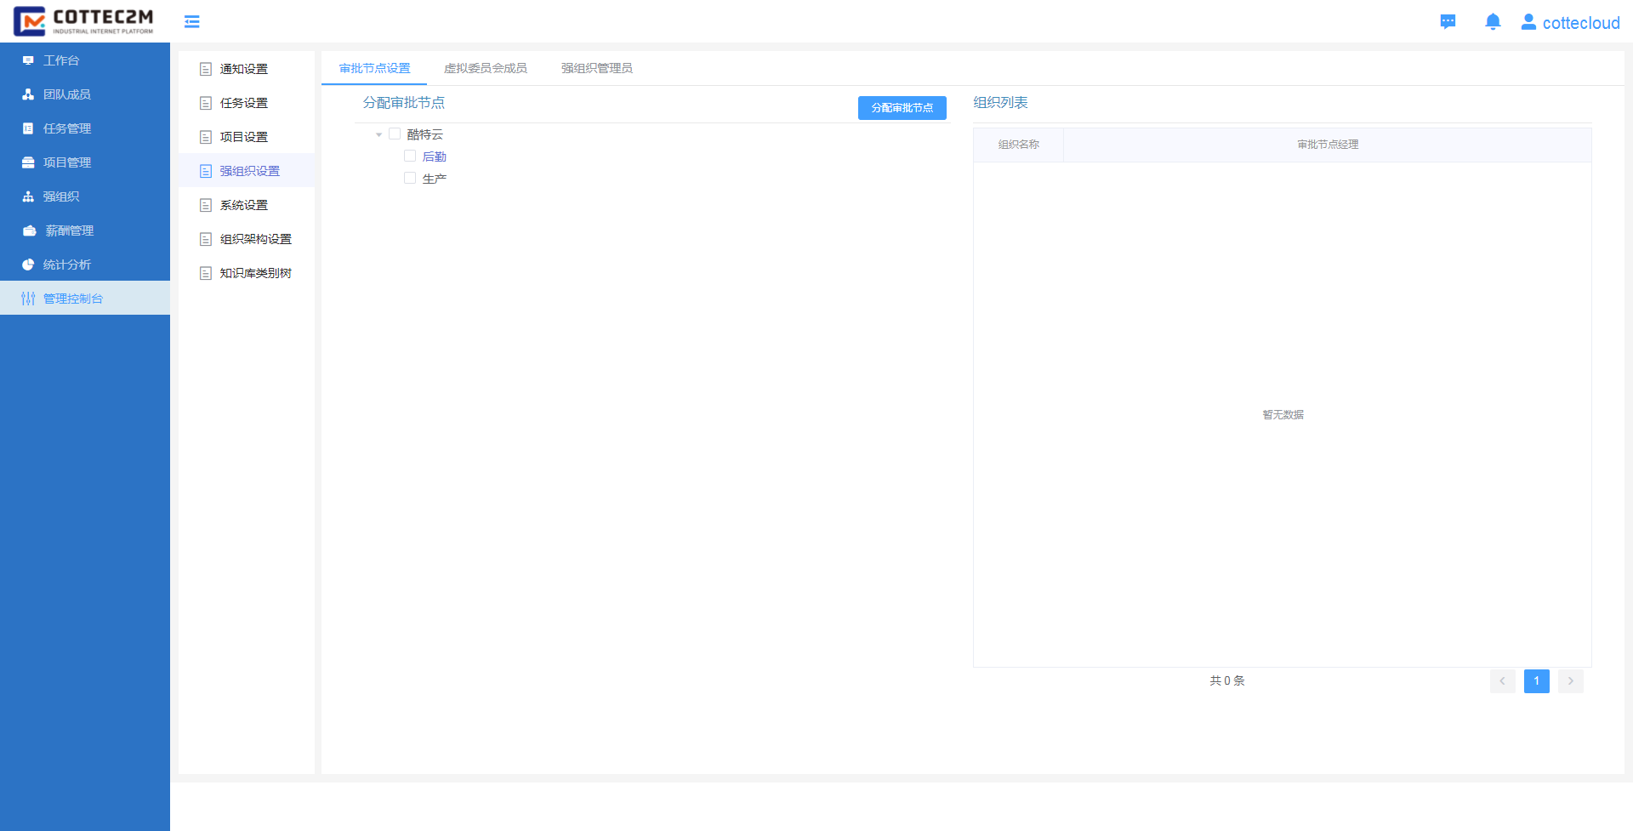

#### 虚拟委员会成员

添加虚拟委员会成员，审批强组织信息。

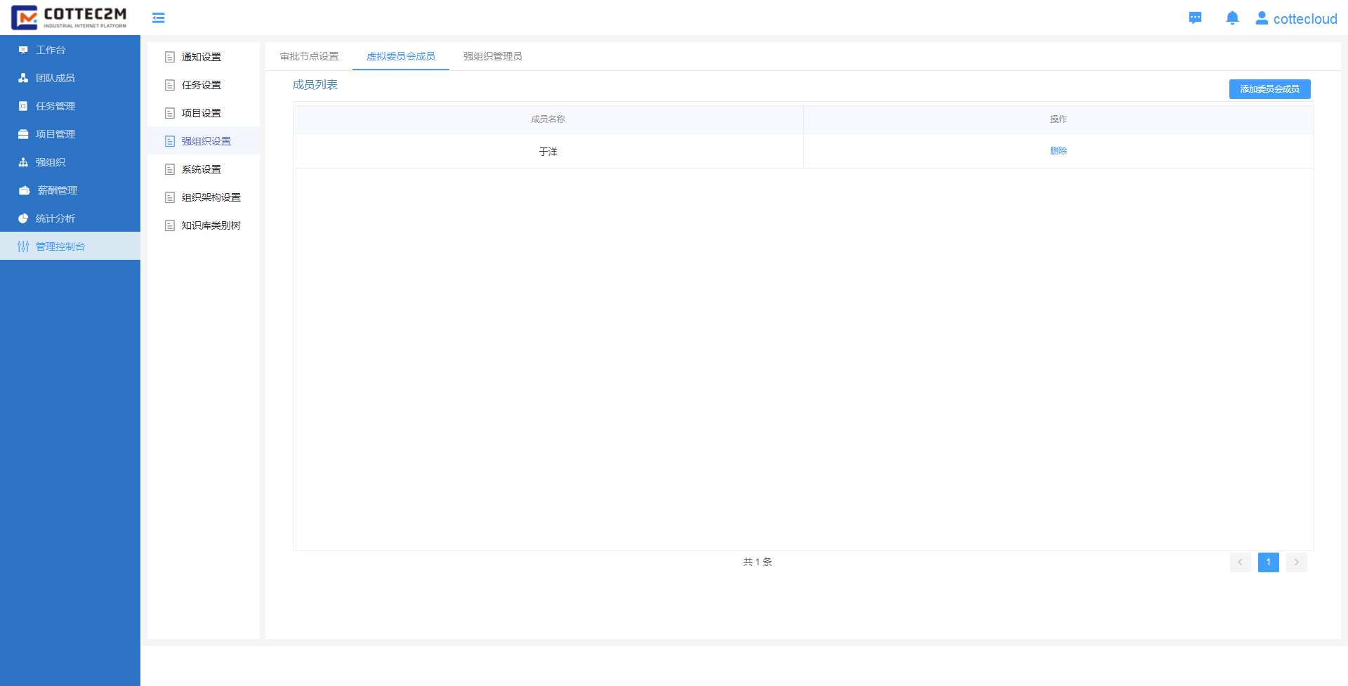

#### 强组织管理员

设置强组织管理人员

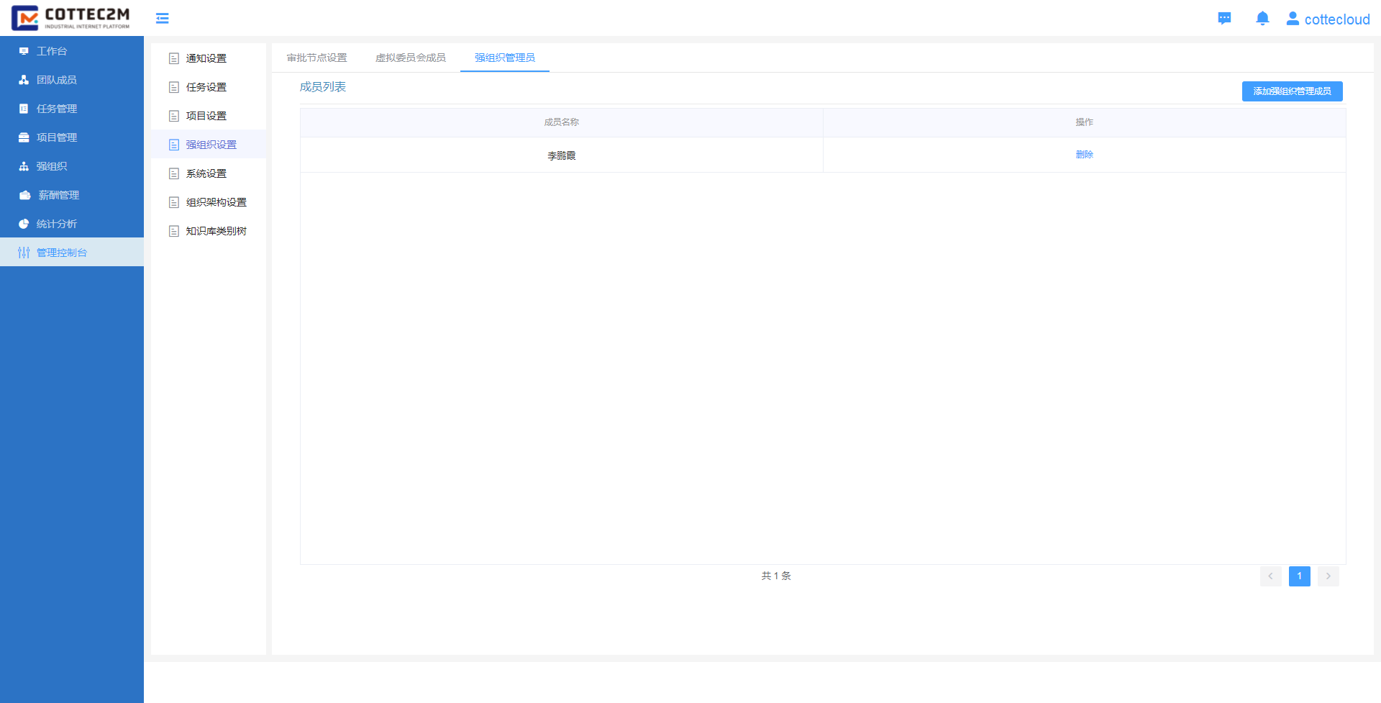

### 系统设置

点击【系统设置】进入页面，展示【系统设置】、【数据字典设置】，可点击菜单进行查看和操作。

#### 系统设置

配置系统中用到的系统参数

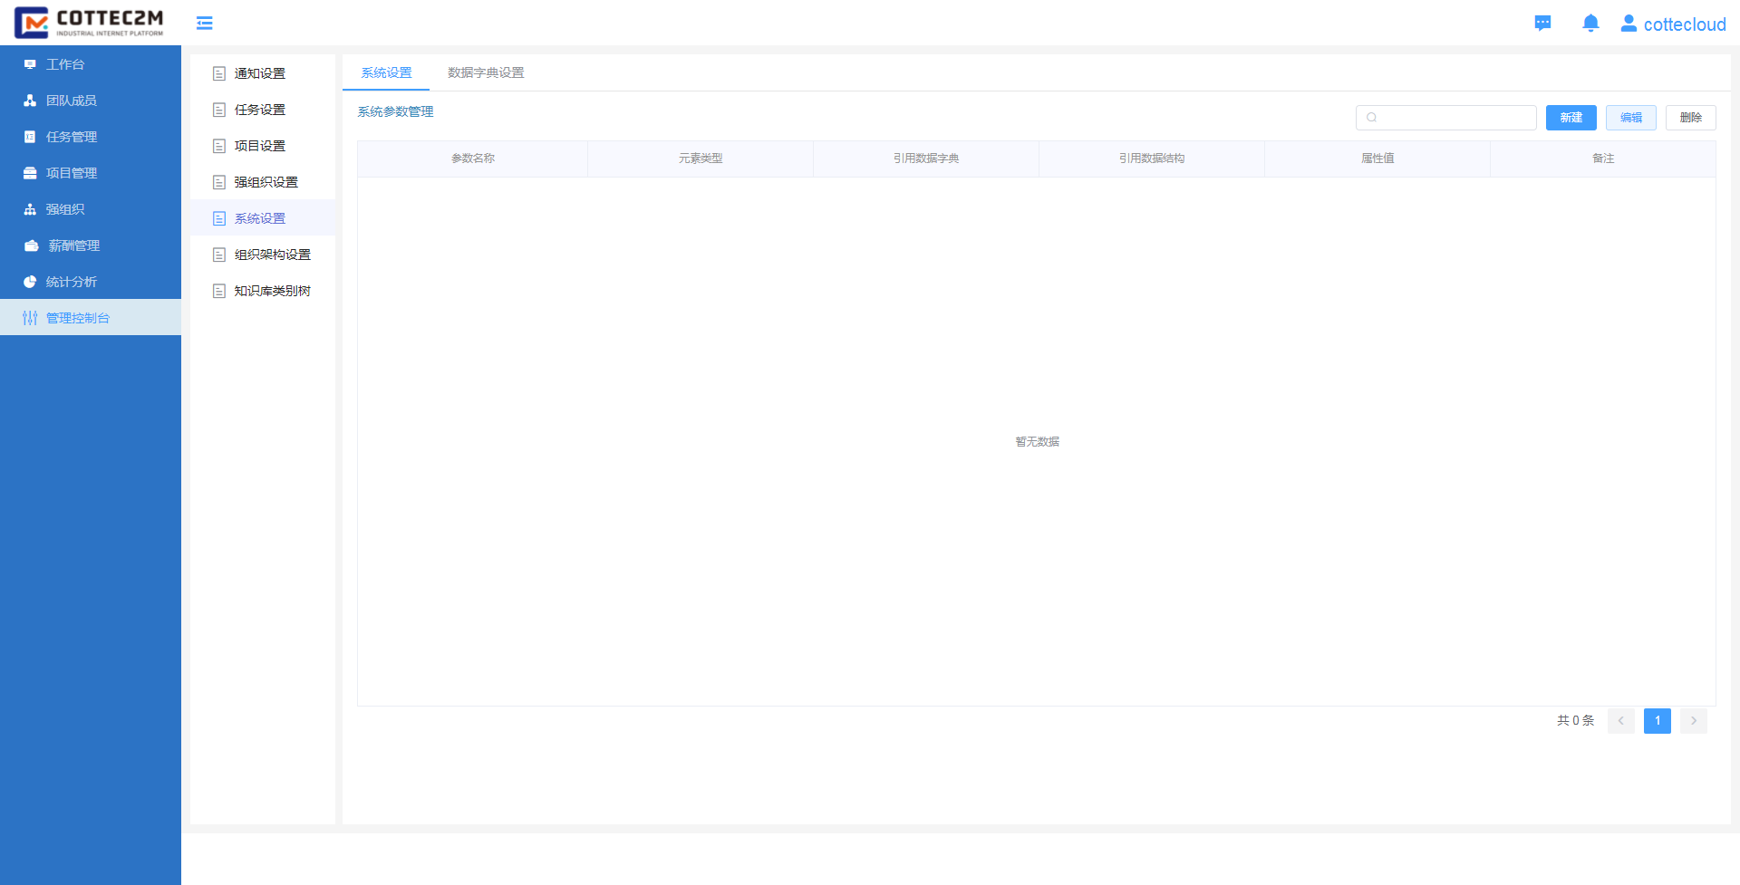

#### 数据字典设置

配置系统中的数据字典

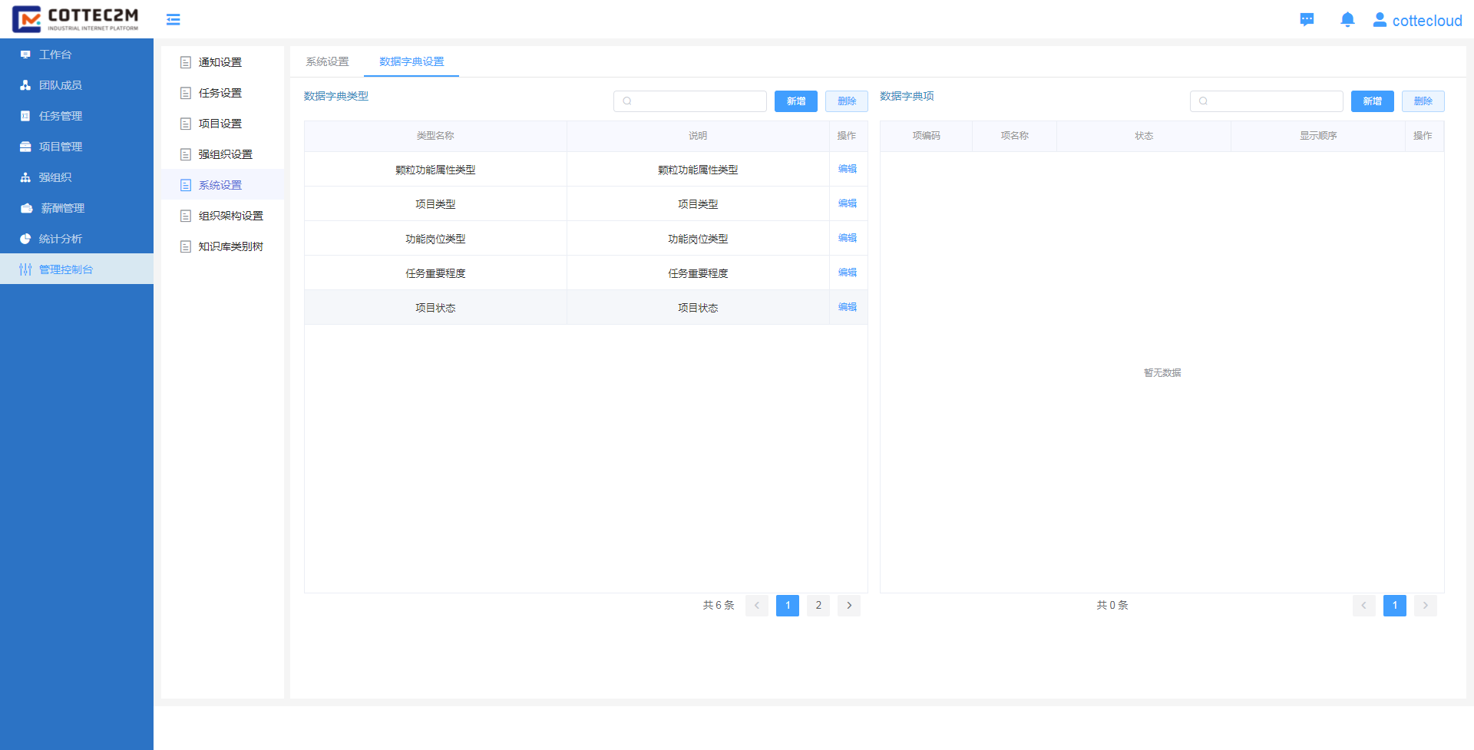

### 组织架构设置

查看组织架构类别，根据组织架构查看功能和该公祖下的人员，可查看人员详情并且分配颗粒功能。

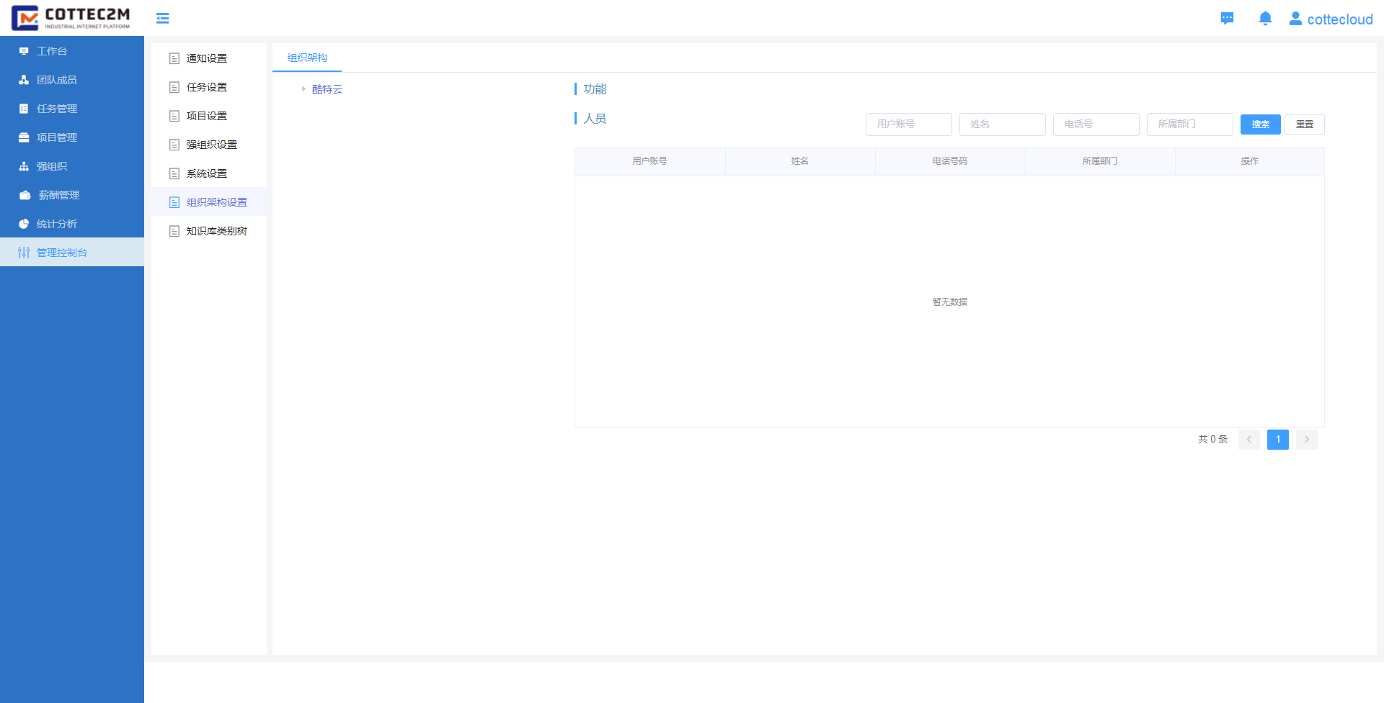

### 知识库类别树

点击【知识库类别树】进入，查看【知识库类别树】、【知识库管理员】，可点击菜单进行查看和操作。

#### 知识库类别树

配置知识库列表

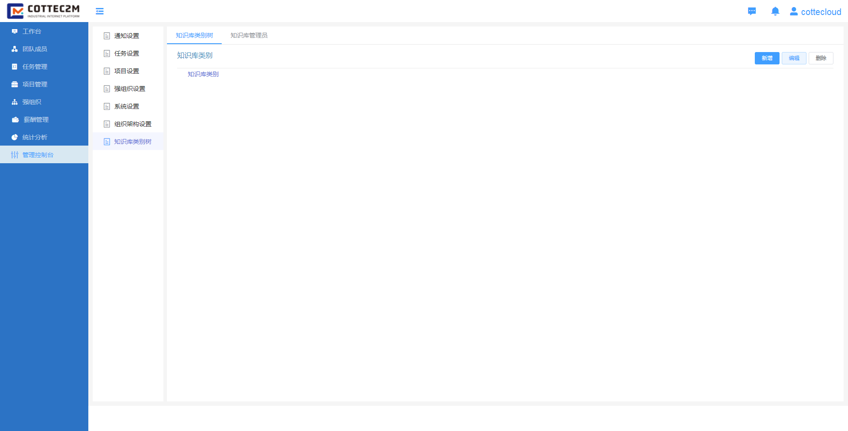

#### 知识库管理员

配置知识库管理人员

